#### **ỦY BAN NHÂN DÂN THÀNH PHỐ HỒ CHÍ**

#### **MINH TRƯỜNG ĐẠI HỌC SÀI GÒN**

**KHOA TOÁN - ỨNG DỤNG**

#### 



**TIỂU LUẬN**

**KHAI PHÁ DỮ LIỆU**

**ĐỀ TÀI:** Xây dựng và đánh giá các mô hình phân loại bằng Decision Tree, Random Forest, SVM và Naïve Bayes

**Giáo viên hướng dẫn:** Đỗ Như Tài

**Nhóm thực hiện:** Nhóm 12

TP. Hồ Chí Minh, Tháng 12, năm 2025

**DANH SÁCH PHÂN CÔNG THÀNH VIÊN**

|  |  |  |
| --- | --- | --- |
| **Tên thành viên** | **MSSV** | **Công việc** |
| **Lê Phương Vy** | 3123580064 | Nhóm trưởng  Phân công công việc  Phần 1 code  Báo cáo |
| **Nguyễn Văn Hậu** | 3123580012 | Phần 3 code  Báo cáo |
| **Nguyễn Thị Minh Thùy** | 3123580049 | Phần 2 code  Báo cáo  Kết luận |
| **Đỗ Ngọc Như Ý** | 3123580067 | Phần 1 code  Báo cáo |

**LỜI MỞ ĐẦU**

rong lĩnh vực học máy, các thuật toán phân loại đóng vai trò quan trọng trong việc xây dựng các mô hình có khả năng dự đoán và hỗ trợ ra quyết định dựa trên dữ liệu. Mỗi thuật toán sở hữu những đặc điểm, ưu điểm và phạm vi ứng dụng riêng, vì vậy việc nghiên cứu và thực hành các thuật toán khác nhau giúp người học có cái nhìn toàn diện hơn về cách thức hoạt động, khả năng xử lý dữ liệu và độ hiệu quả của từng phương pháp.

Bài báo cáo thực hành này tập trung vào ba thuật toán phân loại phổ biến và được ứng dụng rộng rãi hiện nay gồm: giải thuật cây quyết định và rừng cây (Decision Tree và Random Forest), giải thuật Support Vector Machine (SVM) và giải thuật Bayes ngây thơ (Naive Bayes). Thông qua quá trình thực hành, người học sẽ tìm hiểu cơ chế hoạt động của từng thuật toán, cách triển khai bằng Python, cũng như cách đánh giá hiệu suất mô hình trên tập dữ liệu thực tế. Việc so sánh kết quả giữa các mô hình cũng giúp hiểu rõ điểm mạnh và hạn chế của từng thuật toán trong các tình huống khác nhau.

Báo cáo được thực hiện nhằm củng cố kiến thức lý thuyết, nâng cao kỹ năng xử lý dữ liệu và mô hình hóa, đồng thời hỗ trợ người học vận dụng các thuật toán học máy vào thực hành một cách hiệu quả và đúng kỹ thuật.

**LỜI CẢM ƠN**

Nhóm chúng em xin gửi lời cảm ơn chân thành đến thầy Đỗ Như tài – giảng viên phụ trách môn Khai phá dữ liệu đã tận tình giảng dạy và hướng dẫn chúng em trong suốt quá trình học.  
Thông qua các buổi học và thực hành trên JupyterLab, thầy đã giúp chúng em hiểu rõ hơn về quy trình khai phá dữ liệu, từ bước tiền xử lý, phân tích khám phá dữ liệu (EDA) cho đến trực quan hóa và rút ra nhận xét từ dữ liệu thực tế.

Nhờ sự giảng dạy nhiệt tình, dễ hiểu và những ví dụ minh họa cụ thể của thầy, nhóm không chỉ nắm vững kiến thức lý thuyết mà còn biết cách áp dụng vào bài thực hành một cách hiệu quả.  
Môn học này đã giúp chúng em rèn luyện thêm kỹ năng lập trình với Python, tư duy phân tích dữ liệu và cách trình bày kết quả khoa học.

Bài báo cáo tuy đã được nhóm cố gắng hoàn thiện, nhưng chắc chắn vẫn còn những thiếu sót. Nhóm rất mong nhận được những góp ý quý báu từ thầy để rút kinh nghiệm và cải thiện hơn trong các bài làm sau.

Nhóm chúng em xin chân thành cảm ơn thầy!

**MỤC LỤC**

A. GIẢI THUẬT 1: CÂY QUYẾT ĐỊNH VÀ RỪNG CÂY 1

I. Ôn tập lý thuyết 1

1. Quy trình khai phá dữ liệu CRISP – DM (Cross Industry Standard Process for Data Mining) là gì ? Quy trình khai phá dữ liệu SEMMA (Sample, Explore, Modify, Model, Access) là gì? 1

2. Cây quyết định hoạt động như thế nào? Hãy giải thích các thành phần chính (nút gốc, nút lá, nhánh) và cách cây đưa ra dự đoán. 1

3. Các tiêu chí phân tách (splitting criteria) như Gini Index, Entropy, hay Information Gain được sử dụng trong cây quyết định là gì? Chúng khác nhau ra sao? 2

4. Rừng cây (Random Forest) là gì? Nó khác gì so với một cây quyết định đơn lẻ? Tại sao Random Forest thường có hiệu suất tốt hơn cây quyết định trong các bài toán phân loại? 2

5. Những ưu điểm và hạn chế của cây quyết định và Random Forest là gì? Trong trường hợp nào thì cây quyết định có thể hoạt động kém hiệu quả? 3

6. Viết đoạn code mẫu bằng Python (sử dụng Scikit-learn) để xây dựng một mô hình cây quyết định không? Hãy mô tả các bước thực hiện 3

7. Làm thế nào để triển khai một mô hình Random Forest trong Python? Bạn thường thiết lập các tham số nào (ví dụ: n_estimators, max_depth)? 4

8. Làm thế nào để đánh giá tầm quan trọng của các đặc trưng (feature importance) trong Random Forest bằng Python? 4

9. Điều chỉnh siêu tham số (hyperparameter tuning) cho cây quyết định hoặc Random Forest chưa? Hãy mô tả cách bạn sử dụng GridSearchCV hoặc RandomizedSearchCV 5

II. Bài tập ứng dụng 5

1. Xây dựng cây quyết định và rừng cây trên dữ liệu Default 5

*1.1.* *Xây dựng cây quyết định bằng thư viện Scikit-Learn* 5

*1.2.* *Tham số tối ưu cho cây quyết định bằng GridSearchCV và biểu đồ đánh giá mô hình với các tham số khác nhau* 9

*1.3.* *Xây dựng rừng cây (random forest)* 13

2. Xây dựng cây quyết định và rừng cây trên dữ liệu Titanic 17

*2.1. Tập dữ liệu train.csv* 17

*2.2. Tập dữ liệu Test.csv* 29

*2.3. Huấn luyện mô hình Desicion Tree* 32

*2.4. Xây dựng mô hình Ramdom Forest* 35

3. Xây dựng cây quyết định và rừng cây trên dữ liệu bệnh tiểu dường 37

*3.1. Khai báo và đọc dữu liệu* 37

*3.2. Khám phá dữ liệu* 37

*3.3. Kiểm tra giá trị thiếu* 38

*3.4. Xử lý giá trị thiếu* 38

*3.5. Trực quan hóa dữ liệu về bệnh tiểu đường* 39

*3.6. Xây dựng mô hình* 42

B. Xử lý và trực quan hóa dữ liệu 45

I. Ôn tập lý thuyết 45

1. Giải thuật Support Vector Machine hoạt động như thế nào? Hãy giải thích khái niệm về ranh giới phân tách (hyperplane) và lề (margin) 45

2. Các vector hỗ trợ (support vectors) có vai trò gì trong SVM? Tại sao chúng quan trọng? 46

3. Sự khác biệt giữa SVM với lề cứng (hard margin) và lề mềm (soft margin) là gì? Khi nào nên sử dụng lề mềm? 46

4. Hàm nhân (kernel) trong SVM là gì? Hãy giải thích các loại kernel phổ biến (linear, polynomial, RBF) và khi nào nên sử dụng chúng 47

5. Tham số C trong SVM có ý nghĩa gì? Nó ảnh hưởng như thế nào đến hiệu suất của mô hình? 47

6. Viết đoạn code mẫu bằng Python (sử dụng Scikit-learn) để xây dựng một mô hình SVM cho bài toán phân loại không? Hãy mô tả các bước thực hiện 47

7. Hàm nào trong Scikit-learn để chuẩn hóa dữ liệu (scaling) trước khi áp dụng SVM? Tại sao bước này quan trọng? 48

II. Bài tập ứng dụng 49

1. Xây dựng mô hình với giải thuật SVM cho dữ liệu Iris-data 49

*1.1.* *Khai báo và tải dữ liệu* 49

*1.2.* *Hiển thị mô tả dữ liệu* 49

*1.3. Tách đặc trưng và chia tập dữ liệu Train/Test* 50

*1.4. Xây dựng mô hình phân lớp* 51

*1.5. Tối ưu mô hình SVM bằng GridSearchCV* 53

2. Xây dựng mô hình dựa vào giải thuật SVM trên dữ liệu hình ảnh Handwritten-Digit-MNIST-SVM 56

*2.1. Khai báo thư viện và chuẩn bị dữ liệu* 56

*2.2. Xây dựng mô hình SVM* 57

*2.3. Ma trận nhầm lẫn* 58

*2.4. Đánh giá mô hình* 59

3. Xây dựng mô hình từ giải thuật SVM trên dữ liệu bệnh tiểu đường 60

*3.1. Khai báo thư viện* 60

*3.2. Đọc và xem dữ liệu* 60

*3.3. Tiền xử lý dữ liệu* 61

*3.4. Xây dựng mô hình SVM* 62

4. Xây dựng mô hình từ giải thuật SVM trên dữ liệu các con thú trong rừng 64

*4.1. Khai báo thư viện và đọc dữ liệu* 64

*4.2. Xem thông tin dữ liệu* 65

*4.3. Tiền xử lý dữ liệu* 66

*4.4. Chuẩn hóa dữ liệu và chia tập train/Test* 68

*4.5. Xây dựng mô hình SVM* 69

C. GIẢI THUẬT 3: BAYES NGÂY THƠ (NAÏVE BAYES) 72

I. Ôn tập lý thuyết 72

1. Giải thuật Naive Bayes hoạt động như thế nào? Hãy giải thích định lý Bayes và giả định "ngây thơ” trong thuật toán này? 72

2. Các loại mô hình Naive Bayes (Gaussian, Multinomial, Bernoulli) khác nhau ra sao? Khi nào nên sử dụng từng loại? 73

3. Tại sao Naive Bayes được gọi là "ngây thơ"? Giả định về tính độc lập của các đặc trưng ảnh hưởng như thế nào đến hiệu suất của mô hình? 74

4. Ưu điểm và hạn chế của Naive Bayes so với các thuật toán phân loại khác như SVM hoặc Random Forest là gì? 74

5. Viết đoạn code mẫu bằng Python (sử dụng Scikit-learn) để xây dựng một mô hình Naive Bayes (ví dụ: Gaussian Naive Bayes) không? Hãy mô tả các bước thực hiện 74

6. Làm thế nào để xử lý dữ liệu phân loại (categorical data) trước khi áp dụng Multinomial Naive Bayes trong Python? 75

7. Naive Bayes thường được sử dụng trong phân loại văn bản (text classification). Bạn có thể giải thích cách triển khai Naive Bayes cho bài toán này không? 75

II. Bài làm ứng dụng 76

1. Xây dựng mô hình dữ liệu bằng giải thuật Bayes ngây thơ trên tập dữ liệu Email 76

*1.1. Khai báo thư viện* 76

*1.2. Đọc dữ liệu* 76

*1.3. Làm sạch dữ liệu* 77

*1.4. Tách và chia tập dữ liệu* 78

*1.5. Biến đổi dữ liệu* 78

*1.6. Huấn luyện mô hình phân loại Naive Bayes* 78

*1.7. Dự đoán và đánh giá mô hình* 79

2. Xây dựng mô hình Naïve ngây thơ trên tập dữ liệu hành vi của khách hàng 81

*2.1. Khai báo thư viện* 81

*2.2. Đọc và xem dữ liệu* 81

*2.3. Tiền xử lý dữ liệu* 82

*2.4. Chuẩn hóa và chia tập dữ liệu* 83

*2.5. Xây dựng mô hình Naive Bayes* 83

3. Xây dựng mô hình Naïve ngây thơ trên tập dữ liệu mushroom 87

*3.1. Khai báo và đọc dữ liệu* 87

*3.2. Chuẩn hóa và chia tập dữ liệu* 88

*3.3. Xây dựng mô hình Naïve ngây thơ* 89

D. Tóm tắt thực hành 92

# **A. GIẢI THUẬT 1: CÂY QUYẾT ĐỊNH VÀ RỪNG CÂY**

## **I. Ôn tập lý thuyết**

### **1. Quy trình khai phá dữ liệu CRISP – DM (Cross Industry Standard Process for Data Mining) là gì ? Quy trình khai phá dữ liệu SEMMA (Sample, Explore, Modify, Model, Access) là gì?**

CRISP–DM (Cross-Industry Standard Process for Data Mining)  
Là quy trình chuẩn trong các dự án khai phá dữ liệu gồm 6 giai đoạn:

* Hiểu biết bài toán (Business Understanding): Xác định mục tiêu nghiệp vụ và yêu cầu phân tích.
* Hiểu biết dữ liệu (Data Understanding): Thu thập dữ liệu, mô tả và kiểm tra chất lượng dữ liệu.
* Chuẩn bị dữ liệu (Data Preparation): Làm sạch, xử lý giá trị thiếu, chọn đặc trưng và tạo bộ dữ liệu cuối.
* Mô hình hóa (Modeling): Lựa chọn và huấn luyện mô hình.
* Đánh giá (Evaluation): Kiểm tra mức độ đáp ứng mục tiêu nghiệp vụ.
* Triển khai (Deployment): Đưa mô hình vào hoạt động thực tế.

SEMMA (Sample – Explore – Modify – Model – Assess)  
Quy trình của SAS gồm 5 bước chính:

* Sample: Lấy mẫu dữ liệu phù hợp để huấn luyện.
* Explore: Khám phá dữ liệu, trực quan hóa, tìm tương quan.
* Modify: Tiền xử lý, biến đổi biến, chọn đặc trưng.
* Model: Xây dựng mô hình dự báo.
* Assess: Đánh giá và so sánh hiệu suất mô hình.

Khác biệt: CRISP–DM thiên về quy trình nghiệp vụ đầy đủ; SEMMA tập trung nhiều vào các bước xử lý kỹ thuật dữ liệu.

### **2. Cây quyết định hoạt động như thế nào? Hãy giải thích các thành phần chính (nút gốc, nút lá, nhánh) và cách cây đưa ra dự đoán.**

Cây quyết định (Decision Tree) dựa trên việc liên tục phân chia dữ liệu theo các tiêu chí tối ưu.

Các thành phần chính:

* **Nút gốc (Root Node):** Nút đầu tiên, chứa toàn bộ dữ liệu, nơi diễn ra phân chia đầu tiên.
* **Nút trong (Internal Node):** Nút thực hiện phân chia tiếp theo dựa trên thuộc tính tốt nhất.
* **Nút lá (Leaf Node):** Nút cuối cùng, biểu diễn nhãn dự đoán.
* **Nhánh (Branch):** Đường nối giữa các nút, thể hiện điều kiện phân chia.

Cách đưa ra dự đoán:  
Mẫu mới đi từ **nút gốc → theo các điều kiện phân tách → đến nút lá**, tại đó mô hình gán nhãn dự báo tương ứng.

### **3. Các tiêu chí phân tách (splitting criteria) như Gini Index, Entropy, hay Information Gain được sử dụng trong cây quyết định là gì? Chúng khác nhau ra sao?**

* **Entropy:** Đo độ hỗn loạn (mức độ không chắc chắn) của dữ liệu.
  + Entropy cao → dữ liệu lẫn lộn nhiều lớp.
* **Information Gain (IG):** Lượng thông tin tăng thêm khi phân chia dữ liệu.
  + IG = Entropy trước khi chia – Entropy sau khi chia.
  + Chọn thuộc tính có IG lớn nhất.
* **Gini Index:** Đo mức độ “tạp” của dữ liệu, giá trị càng nhỏ → phân chia càng tốt.
  + Được sử dụng mặc định trong CART.

**Khác nhau:**

* Entropy/IG dùng log nên nhạy hơn với sự thay đổi xác suất.
* Gini tính toán nhanh hơn, thường tạo ra phân chia tương tự nhưng hiệu quả hơn về tốc độ.

### **4. Rừng cây (Random Forest) là gì? Nó khác gì so với một cây quyết định đơn lẻ? Tại sao Random Forest thường có hiệu suất tốt hơn cây quyết định trong các bài toán phân loại?**

**Random Forest** là mô hình tập hợp gồm nhiều cây quyết định độc lập được huấn luyện trên:

* Các mẫu dữ liệu được bootstrap (lấy mẫu ngẫu nhiên có lặp).
* Tập con đặc trưng được chọn ngẫu nhiên tại mỗi lần phân chia.

**Khác biệt so với một cây đơn:**

* Cây quyết định dễ bị overfitting; Random Forest giảm điều này nhờ “trí tuệ tập thể”.
* Random Forest đưa ra dự đoán bằng **bỏ phiếu đa số** (classification).

**Tại sao Random Forest hiệu quả hơn?**

* Giảm phương sai.
* Tận dụng nhiều quan điểm từ các cây khác nhau.
* Chống overfitting tốt hơn.
  1. **Những ưu điểm và hạn chế của cây quyết định và Random Forest là gì? Trong trường hợp nào thì cây quyết định có thể hoạt động kém hiệu quả?**

a) Cây quyết định

Ưu điểm:

* Dễ hiểu, trực quan.
* Không cần chuẩn hóa dữ liệu.
* Hoạt động tốt với dữ liệu hỗn hợp (số, phân loại).

Hạn chế:

* Dễ overfitting nếu không giới hạn độ sâu.
* Nhạy cảm với nhiễu và thay đổi nhỏ trong dữ liệu.
* Hiệu suất thấp hơn mô hình ensemble.

Khi hoạt động kém:

* Dữ liệu có nhiều nhiễu.
* Số chiều lớn và quan hệ phức tạp.

b) Random Forest

Ưu điểm:

* Độ chính xác cao.
* Khả năng tổng quát tốt.
* Giảm overfitting.

Hạn chế:

* Khó diễn giải hơn.
* Tốn thời gian huấn luyện hơn một cây đơn lẻ.
  1. **Viết đoạn code mẫu bằng Python (sử dụng Scikit-learn) để xây dựng một mô hình cây quyết định không? Hãy mô tả các bước thực hiện**

Quy trình xây dựng mô hình cây quyết định trong Python (sử dụng thư viện Scikit-learn) bao gồm các bước cơ bản sau:

* Chuẩn bị dữ liệu: Tải dữ liệu, tách đặc trưng (X) và nhãn mục tiêu (y).
* Chia tập dữ liệu: Tách thành tập huấn luyện và kiểm tra để đánh giá mô hình.
* Khởi tạo mô hình: Sử dụng lớp DecisionTreeClassifier và thiết lập các tham số cần thiết (ví dụ: max_depth để hạn chế độ sâu cây).
* Huấn luyện mô hình: Sử dụng phương thức fit() để học từ dữ liệu huấn luyện.
* Dự đoán và đánh giá: Dùng predict() để dự đoán và đánh giá bằng các chỉ số như accuracy.

Ví dụ mã nguồn:

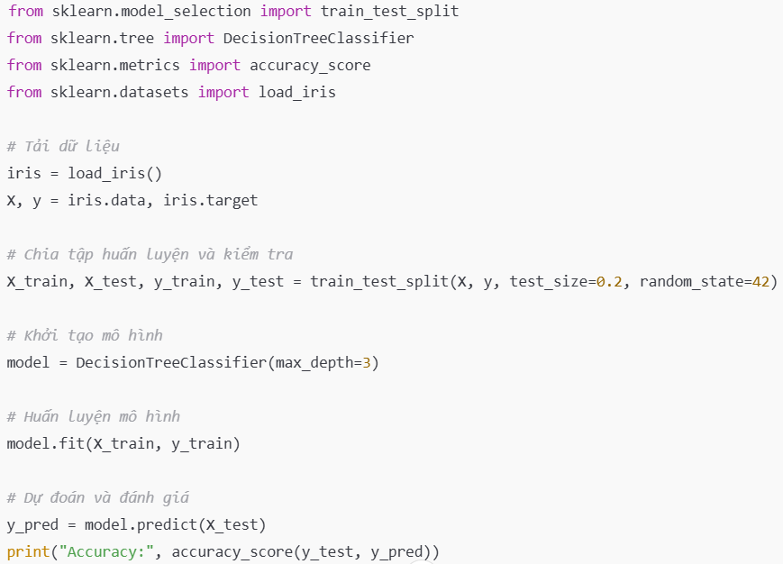

* 1. **Làm thế nào để triển khai một mô hình Random Forest trong Python? Bạn thường thiết lập các tham số nào (ví dụ: n_estimators, max_depth)?**

Random Forest được triển khai tương tự cây quyết định nhưng sử dụng lớp RandomForestClassifier. Khi xây dựng mô hình, một số tham số quan trọng thường được thiết lập gồm:

* n_estimators: số lượng cây trong mô hình (càng nhiều cây → mô hình ổn định hơn nhưng tốn thời gian hơn).
* max_depth: giới hạn độ sâu của mỗi cây để tránh overfitting.
* max_features: số đặc trưng được lựa chọn ngẫu nhiên tại mỗi lần phân chia.
* min_samples_split, min_samples_leaf: kiểm soát mức độ phức tạp của cây.
  1. **Làm thế nào để đánh giá tầm quan trọng của các đặc trưng (feature importance) trong Random Forest bằng Python?**

Random Forest cung cấp khả năng đánh giá mức độ quan trọng của từng đặc trưng. Chỉ số này cho biết đặc trưng nào đóng góp nhiều nhất vào quyết định phân loại của mô hình.

Cách thực hiện:

* Truy cập thuộc tính feature_importances_ của mô hình sau khi huấn luyện.
* Sắp xếp các giá trị để xem đặc trưng nào có mức ảnh hưởng lớn nhất.
* Trình bày bằng bảng hoặc biểu đồ để dễ quan sát.
  1. **Điều chỉnh siêu tham số (hyperparameter tuning) cho cây quyết định hoặc Random Forest chưa? Hãy mô tả cách bạn sử dụng GridSearchCV hoặc RandomizedSearchCV**

Để tối ưu mô hình và cải thiện độ chính xác, ta có thể điều chỉnh siêu tham số (hyperparameters). Hai phương pháp phổ biến:

a) GridSearchCV

* Thử tất cả các tổ hợp tham số có trong một lưới.
* Phù hợp khi số lượng tham số ít và phạm vi không quá lớn.

b) RandomizedSearchCV

* Lựa chọn ngẫu nhiên một số tổ hợp tham số trong phạm vi đã định.
* Phù hợp với mô hình nhiều tham số, đặc biệt là Random Forest.

**II. Bài tập ứng dụng**

* 1. **Xây dựng cây quyết định và rừng cây trên dữ liệu Default**
  2. ***Xây dựng cây quyết định bằng thư viện Scikit-Learn***

*1.1.1. Khai báo dữ liệu*

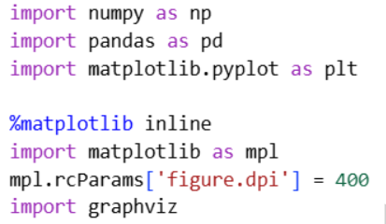

* numpy: xử lý số liệu dạng mảng.
* pandas: đọc và quản lý dữ liệu dạng bảng.
* matplotlib.pyplot: dùng để vẽ biểu đồ.
* %matplotlib inline: hiển thị biểu đồ ngay trong Notebook.
* mpl.rcParams['figure.dpi'] = 400: tăng độ nét cho hình vẽ.
* graphviz: dùng để vẽ và trực quan hóa cây quyết định.

Mục đích: chuẩn bị môi trường phân tích dữ liệu và trực quan hóa mô hình

*1.1.2. Đọc và chuẩn bị dữ liệu*

[Input]

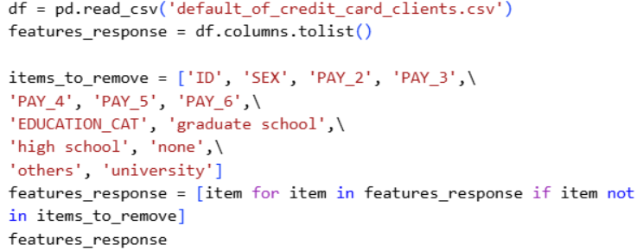

[Output]

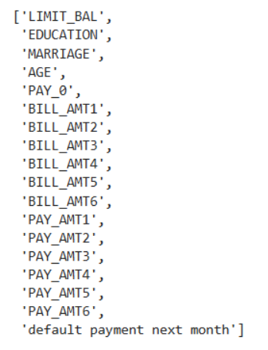

Danh sách trên là các feature còn lại sau khi loại bỏ những cột không cần thiết. Các biến bao gồm thông tin về hạn mức tín dụng, trình độ học vấn, hôn nhân, tuổi, lịch sử thanh toán (PAY_0), số tiền hóa đơn (BILL_AMT1–6) và số tiền đã trả (PAY_AMT1–6). Cuối danh sách là biến mục tiêu: *“default payment next month”*.

Nhìn chung, các biến này đều liên quan trực tiếp đến hành vi thanh toán, thu nhập và khả năng tài chính của khách hàng, phù hợp để dự đoán khả năng vỡ nợ.

*1.1.3. Tách dữ liệu Train/Test*

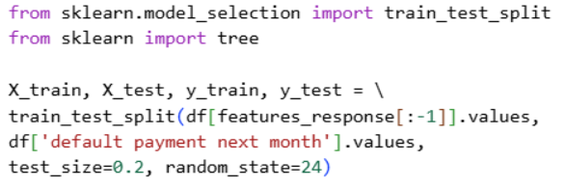

* features_response[:-1] → tất cả cột trừ cột cuối (vì cột cuối là response).
* test_size=0.2: 20% dữ liệu dùng để test.
* random_state=24: giúp quá trình tách dữ liệu lặp lại được.

*1.1.4. Khởi tạo và huấn luyện Decision Tree*

[Input]

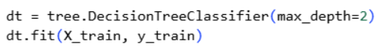

[Output]

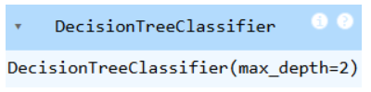

* max_depth=2: chỉ cho cây cao tối đa 2 tầng để tránh overfitting.
* dt.fit():  huấn luyện mô hình trên tập training.

*1.1.5. Xuất cây quyết định*

[Input]

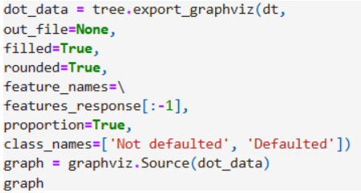

[Output]

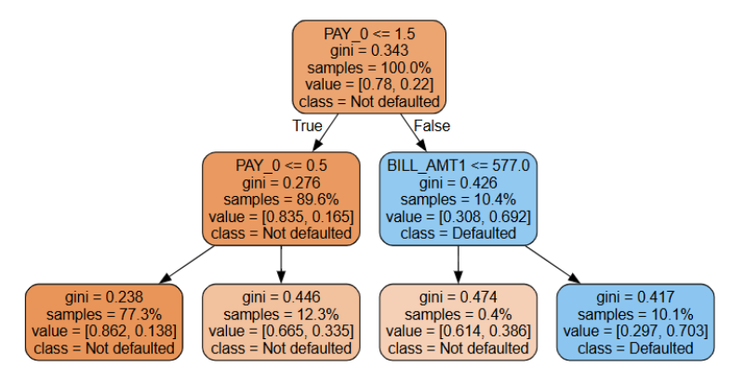

* Nút gốc (Root Node):
  + Biến phân tách: PAY_0 <= 1.5
  + Gini = 0.343 → mức độ hỗn loạn trung bình.
  + Samples = 100% → toàn bộ dữ liệu được xét ở nút gốc.
  + Value = [0.78, 0.22] → 78% khách hàng không trả nợ (Not defaulted), 22% trả nợ (Defaulted).
  + Class = Not defaulted → nhãn dự đoán của nút này nếu không tách sẽ là Not defaulted.
* Nhánh True (PAY_0 <= 1.5) → đi sang bên trái:
  + Tách tiếp theo: PAY_0 <= 0.5
  + Gini = 0.276 → dữ liệu thuần hơn.
  + Value = [0.835, 0.165] → 83.5% Not defaulted, 16.5% Defaulted.
  + Class = Not defaulted.
* Tiếp tục tách:
  + Nhánh trái (True) → gini = 0.238, samples = 77.3%, class = Not defaulted
  + Nhánh phải (False) → gini = 0.446, samples = 12.3%, class = Not defaulted
* Nhánh này cho thấy: khách hàng có PAY_0 ≤ 0.5 có khả năng cao không trả nợ.
* Nhánh False (PAY_0 > 1.5) → đi sang bên phải:
  + Biến phân tách: BILL_AMT1 <= 577
  + Gini = 0.426, samples = 10.4%
  + Value = [0.308, 0.692] → 30.8% Not defaulted, 69.2% Defaulted
  + Class = Defaulted
* Tiếp tục tách:
  + Nhánh trái (True) → gini = 0.474, samples = 0.4%, class = Not defaulted
  + Nhánh phải (False) → gini = 0.417, samples = 10.1%, class = Defaulted
* Nhánh này cho thấy: khách hàng có PAY_0 > 1.5 và BILL_AMT1 > 577 có khả năng trả nợ cao, trong khi những người PAY_0 > 1.5 và BILL_AMT1 ≤ 577 có khả năng vỡ nợ cao.

**Kết luận:**

* PAY_0 là biến quan trọng nhất quyết định khả năng trả nợ.
* Những khách hàng PAY_0 ≤ 0.5 hầu hết không vỡ nợ.
* Khách hàng PAY_0 > 1.5 cần xét thêm BILL_AMT1 để dự đoán khả năng vỡ nợ.
* Nhìn chung, cây giúp phân nhóm khách hàng thành Not defaulted hoặc Defaulted dựa trên các ngưỡng PAY_0 và BILL_AMT1.
  1. ***Tham số tối ưu cho cây quyết định bằng GridSearchCV và biểu đồ đánh giá mô hình với các tham số khác nhau***

*1.2.1. Khai báo dữ liệu*

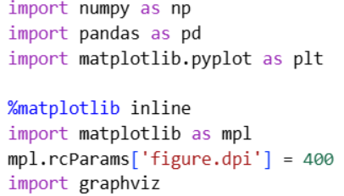

* numpy: xử lý số liệu dạng mảng.
* pandas: đọc và quản lý dữ liệu dạng bảng.
* matplotlib.pyplot: dùng để vẽ biểu đồ.
* %matplotlib inline: hiển thị biểu đồ ngay trong Notebook.
* mpl.rcParams['figure.dpi'] = 400: tăng độ nét cho hình vẽ.
* graphviz: dùng để vẽ và trực quan hóa cây quyết định.

Mục đích: chuẩn bị môi trường phân tích dữ liệu và trực quan hóa mô hình

*1.2.2. Đọc và chuẩn bị dữ liệu*

[Input]

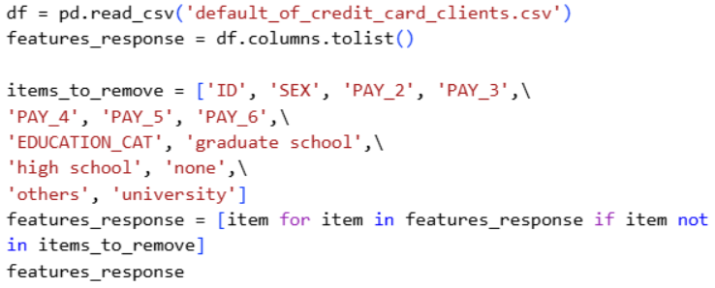

[Output]

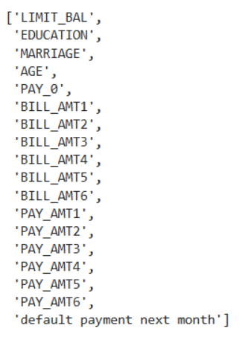

Danh sách trên là các feature còn lại sau khi loại bỏ những cột không cần thiết. Các biến bao gồm thông tin về hạn mức tín dụng, trình độ học vấn, hôn nhân, tuổi, lịch sử thanh toán (PAY_0), số tiền hóa đơn (BILL_AMT1–6) và số tiền đã trả (PAY_AMT1–6). Cuối danh sách là biến mục tiêu: *“default payment next month”*.

Nhìn chung, các biến này đều liên quan trực tiếp đến hành vi thanh toán, thu nhập và khả năng tài chính của khách hàng, phù hợp để dự đoán khả năng vỡ nợ.

*1.2.3. Tách dữ liệu Train/Test*

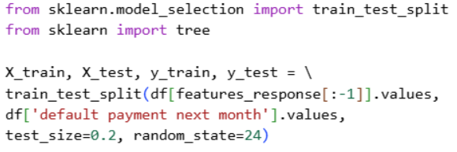

* features_response[:-1] → tất cả cột trừ cột cuối (vì cột cuối là response).
* test_size=0.2: 20% dữ liệu dùng để test.
* random_state=24: giúp quá trình tách dữ liệu lặp lại được.

*1.2.4. Thiết lập GridSearchCV để tìm max_depth tối ưu*

[Input]

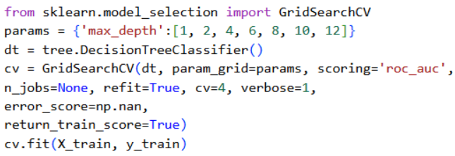

[Output]

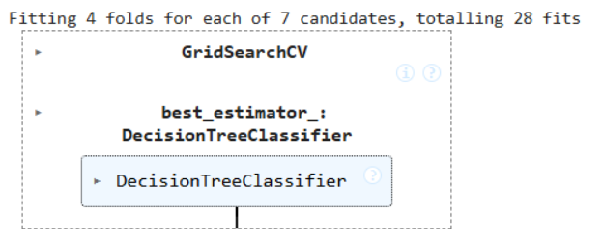

* GridSearchCV đã thử 7 bộ tham số, mỗi bộ được đánh giá bằng 4-fold cross-validation, nên tổng cộng 28 lượt train/validate điều này đúng với quy trình tìm tham số tối ưu.
* best_estimator_ được chọn là DecisionTreeClassifier, nghĩa là trong toàn bộ lưới tham số mà bạn cung cấp, mô hình cây quyết định với cấu hình tương ứng cho kết quả tốt nhất theo metric mà bạn đặt (thường là accuracy nếu không chỉ định).
* Việc GridSearchCV hiển thị DecisionTreeClassifier chứng tỏ:
  + Đã truyền param_grid đúng cách.
  + Mô hình đã được huấn luyện xong.
  + Có thể truy cập tham số tối ưu bằng grid.best_params_.

*1.2.5. Trực quan hóa kết quả GridSearchCV*

[Input]

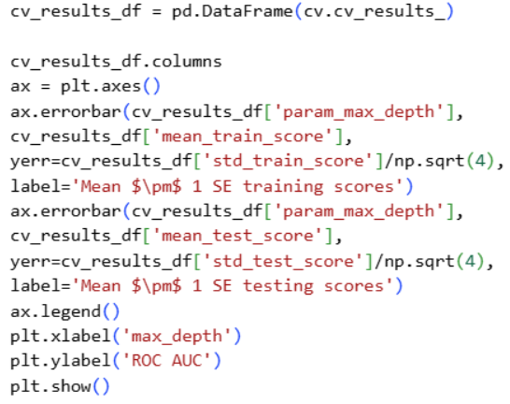

[Output]

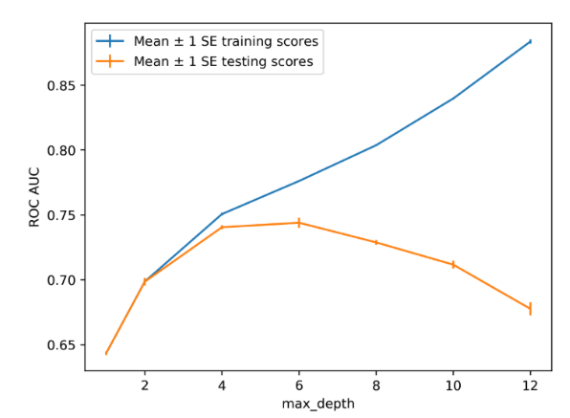

Training ROC AUC tăng liên tục khi max_depth tăng

* Đường màu xanh dương tăng đều từ depth = 2 → 12.
* Đây là hành vi điển hình: cây càng sâu càng học kỹ dữ liệu huấn luyện, nên AUC trên training luôn tăng.
* Dấu hiệu mô hình càng lúc càng phức tạp.

Testing ROC AUC tăng đến khoảng max_depth = 4–6 rồi giảm

* Từ depth = 2 → 4 → 6: ROC AUC tăng, chứng tỏ mô hình học được tốt hơn từ dữ liệu.
* Từ depth > 6: ROC AUC giảm dần, cho thấy mô hình bắt đầu overfitting.
* Đây là dấu hiệu kinh điển của việc cây quyết định quá sâu.

Điểm testing đạt cao nhất tại khoảng depth ≈ 4 hoặc 6

Cụ thể:

* depth = 4 và depth = 6 cho ROC AUC ~ 0.74–0.745, cao nhất toàn đồ thị.
* Sai số chuẩn (SE) khá nhỏ → độ ổn định khá tốt.
* max_depth ≈ 4–6 là vùng tối ưu.

Overfitting rõ rệt sau depth > 6

* Training AUC tiếp tục tăng rất mạnh (0.8 → 0.87).
* Testing AUC giảm từ ~0.74 xuống ~0.68.
* Cây quá sâu đang học cả nhiễu của dữ liệu, mất khả năng tổng quát.

**Kết luận:**

* max_depth = 4 hoặc 6 là lựa chọn tốt nhất.
* Hiệu suất trên test cao nhất và khoảng cách giữa train–test còn hợp lý.
* Sau đó, mô hình overfit rõ rệt.
  1. ***Xây dựng rừng cây (random forest)***

*1.3.1. Khởi tạo mô hình Ramdom Forest*

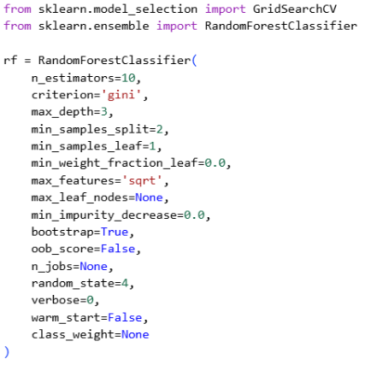

* n_estimators=10: số cây ban đầu (sẽ được GridSearch thay thế)
* max_depth=3: giới hạn độ sâu
* max_features='sqrt': chuẩn dùng trong phân loại RF
* criterion='gini': độ đo độ “lộn xộn”
* random_state=4: đảm bảo tính tái lập

*1.3.2. Tạo GridSearchCV để tìm n_estimators tối ưu*

[Input]

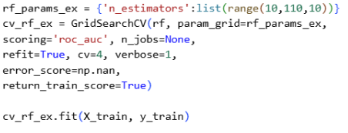

[Output]

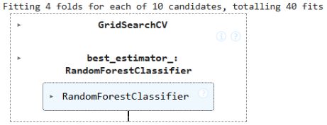

* Một grid gồm 10 giá trị khác nhau của n_estimators: 10, 20, …, 100.
* Với 4-fold cross-validation, mỗi mô hình được đánh giá 4 lần.
* Kết quả cho thấy best_estimator_ là một mô hình RandomForestClassifier.
* Đây chính là mô hình với tham số n_estimators mang lại ROC AUC cao nhất trong toàn bộ grid.
* Tự chọn ra mô hình có ROC AUC tốt nhất.

*1.3.3. Kết quả GridSearch và vẽ thời gian huấn luyện*

[Input]

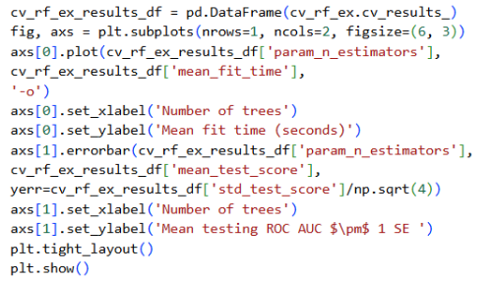

[Output]

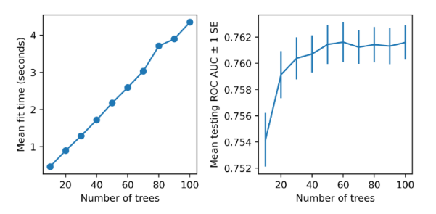

a) Biểu đồ: Mean fit time (thời gian huấn luyện trung bình) theo số lượng cây

* Đường biểu diễn tăng gần như tuyến tính khi số lượng cây tăng từ 10 → 100.
* Điều này hoàn toàn hợp lý vì Random Forest phải huấn luyện nhiều cây hơn, dẫn đến:
  + Thời gian xử lý tăng dần.
  + Độ dốc khá đều → mô hình có độ phức tạp tăng ổn định theo số lượng cây.
* Thời gian tăng từ khoảng 0.5s → 4.3s, nghĩa là cứ thêm cây thì chi phí tính toán tăng rõ rệt.

**Kết luận:** *Chi phí tính toán tăng mạnh khi tăng số cây, đặc biệt khi vượt quá 60–80 cây.*

b) Biểu đồ: Mean testing ROC AUC ± 1 SE

* ROC AUC tăng nhanh từ 10 → 30 cây (tăng đáng kể).
* Từ khoảng 40 cây trở đi, ROC AUC gần như bão hòa, dao động rất nhỏ quanh mức 0.761–0.762.
* Các thanh sai số (standard error) tương đối hẹp, cho thấy kết quả khá ổn định.
* Tăng thêm cây từ 60 → 100 không cải thiện đáng kể ROC AUC.

**Kết luận:** *Hiệu suất mô hình tăng mạnh ở giai đoạn đầu (10–40 cây), nhưng sau đó gần như không cải thiện — tức số lượng cây lớn chỉ làm tăng thời gian huấn luyện mà không mang lại hiệu quả đáng kể.*

*1.3.4. ROC AUC test theo số lượng cây*

[Input]

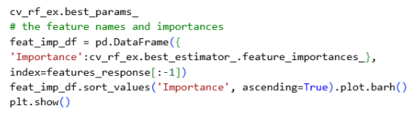

[Output]

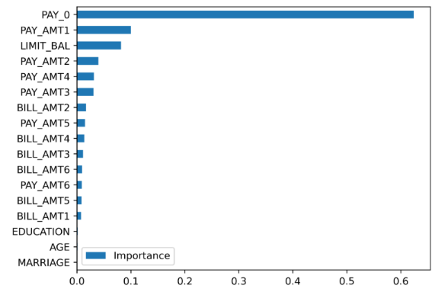

Biểu đồ mức độ quan trọng cho thấy biến PAY_0 chiếm ưu thế tuyệt đối và là yếu tố ảnh hưởng mạnh nhất đến khả năng dự đoán vỡ nợ của mô hình. Điều này phản ánh rằng tình trạng thanh toán ở kỳ gần nhất có giá trị dự báo cao hơn hẳn so với các thông tin khác. Các đặc trưng như PAY_AMT1 và LIMIT_BAL cũng có mức quan trọng tương đối, cho thấy số tiền thanh toán gần nhất và hạn mức tín dụng vẫn góp phần hỗ trợ mô hình. Ngược lại, các biến liên quan đến hóa đơn và thanh toán ở các tháng xa hơn có mức quan trọng thấp. Đặc biệt, nhóm đặc trưng nhân khẩu học (AGE, MARRIAGE, EDUCATION) gần như không ảnh hưởng đến dự đoán. Điều này cho thấy mô hình chủ yếu dựa trên hành vi tài chính gần nhất của khách hàng thay vì các đặc điểm cá nhân.

* 1. **Xây dựng cây quyết định và rừng cây trên dữ liệu Titanic**

***2.1. Tập dữ liệu train.csv***

*2.1.1. Khai báo dữ liệu*

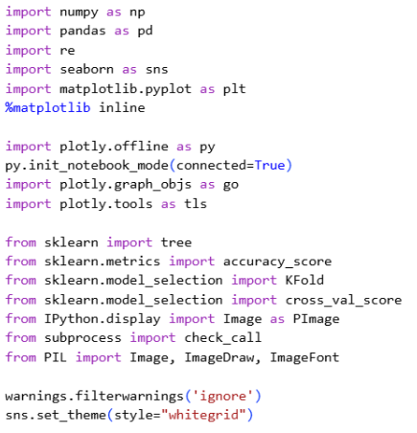

Đoạn mã dưới đây dùng để khai báo các thư viện cần thiết cho việc phân tích dữ liệu, trực quan hóa và xây dựng mô hình học máy:

* numpy, pandas: xử lý số liệu và bảng dữ liệu (DataFrame).
* re: dùng cho xử lý chuỗi bằng Regular Expression.
* seaborn, matplotlib.pyplot: dùng để vẽ biểu đồ và trực quan hóa dữ liệu.
* %matplotlib inline: giúp hiển thị biểu đồ trực tiếp trong notebook.
* plotly: dùng vẽ biểu đồ tương tác.
* sklearn: cung cấp các mô hình học máy (Decision Tree, KFold, đánh giá độ chính xác…).
* IPython.display.Image: hiển thị ảnh ngay trong notebook.
* PIL: xử lý ảnh (vẽ và tạo hình minh họa cây quyết định).
* warnings.filterwarnings('ignore'): ẩn cảnh báo để notebook gọn gàng.
* sns.set_theme(style="whitegrid"): thiết lập giao diện mặc định cho biểu đồ.

*2.1.2. Đọc và khám phá dữ liệu*

[Input]

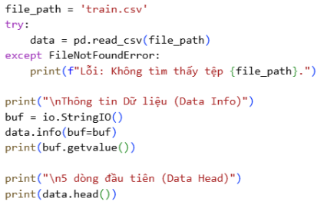

[Output]

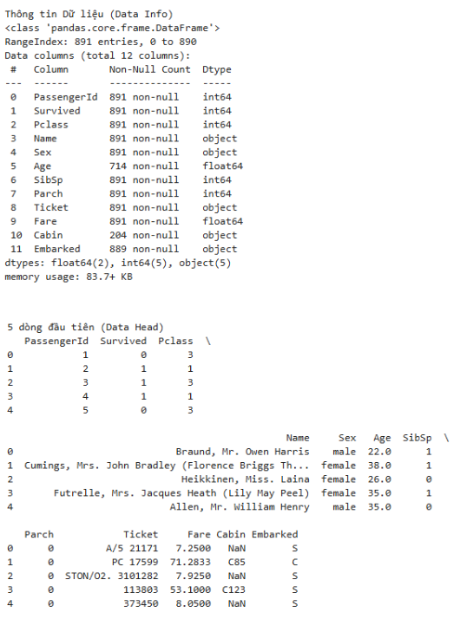

* Chương trình đọc tập tin train.csv bằng pd.read_csv() trong khối try–except. Nếu đọc thành công, in ra thông báo; nếu không, thông báo lỗi “Không tìm thấy tệp”.
* Lệnh data.info() cho biết tổng quan về cấu trúc dữ liệu: số lượng dòng, cột, kiểu dữ liệu và số giá trị không bị thiếu trong mỗi cột.
* Lệnh data.head() hiển thị 5 dòng đầu tiên, giúp người phân tích có cái nhìn trực quan về nội dung dữ liệu và phát hiện sớm các điểm bất thường nếu có.

*2.1.3. Kiểm tra giá trị thiếu*

[Input]

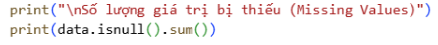

[Output]

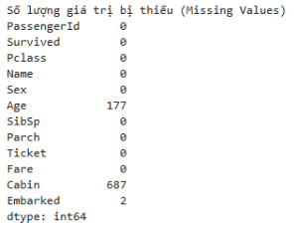

* Dữ liệu Titanic nhìn chung đầy đủ và có thể sử dụng ngay, chỉ có một vài cột cần xử lý.
* Hai cột Age và Cabin là đáng chú ý nhất:
  + Age thiếu vừa phải → nên điền giá trị trung vị (median) theo từng nhóm giới tính hoặc hạng vé.
  + Cabin thiếu quá nhiều → nên loại bỏ hoặc biến đổi thành biến nhị phân (“Có thông tin Cabin” = 1, “Không có” = 0).
* Cột Embarked chỉ thiếu 2 giá trị → có thể điền bằng giá trị phổ biến nhất, thường là “S” (Southampton).

*2.1.4. Xử lý dữ liệu*

[Input]

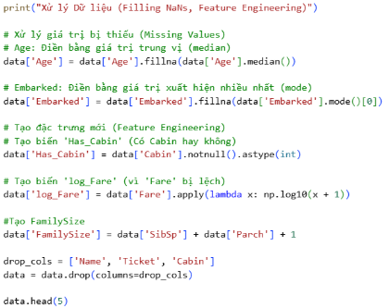

[Output]

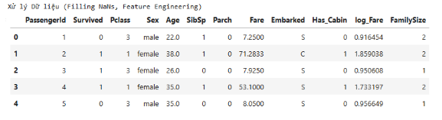

* Đã xử lý giá trị thiếu: cột Age được điền bằng giá trị trung vị, cột Embarked được điền bằng giá trị xuất hiện nhiều nhất, giúp tránh mất dữ liệu.
* Tạo đặc trưng mới Has_Cabin để thể hiện việc có hay không có thông tin cabin (1: có, 0: không).
* Biến đổi Fare thành log_Fare nhằm giảm độ lệch phân phối.
* Tạo thêm đặc trưng FamilySize = SibSp + Parch + 1 để biểu thị quy mô gia đình của hành khách.
* Drop bỏ các cột không dùng trực tiếp cho mô hình là Name, Ticket, Cabin (đã tạo Has_Cabin)

*2.1.5. Phân tích đa biến ( sau xử lý )*

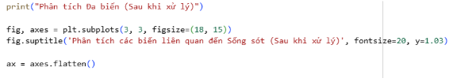

a) Tỷ lệ sống sót theo giới tính Sex

[Input]

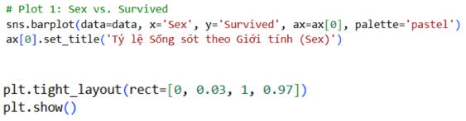

[Output]

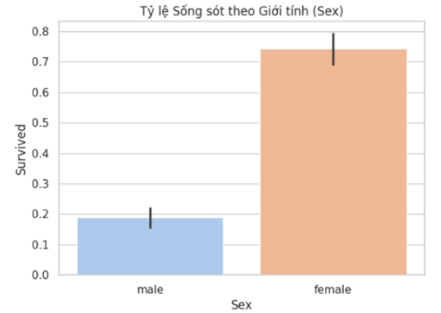

* Biểu đồ cho thấy sự chênh lệch rõ rệt:
  + Nam giới (male): tỷ lệ sống khoảng 18–20%.
  + Nữ giới (female): tỷ lệ sống lên tới 72–75%.
* Điều này phản ánh chính sách “Women and children first” được áp dụng trong quá trình sơ tán tàu Titanic.
* Có thể kết luận rằng giới tính là một yếu tố ảnh hưởng mạnh mẽ tới khả năng sống sót, và là một đặc trưng rất quan trọng (strong feature) trong mô hình học máy.

b) Tỷ lệ sống sót theo hạng vé Pclass

[Input]

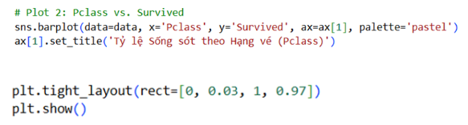

[Output]

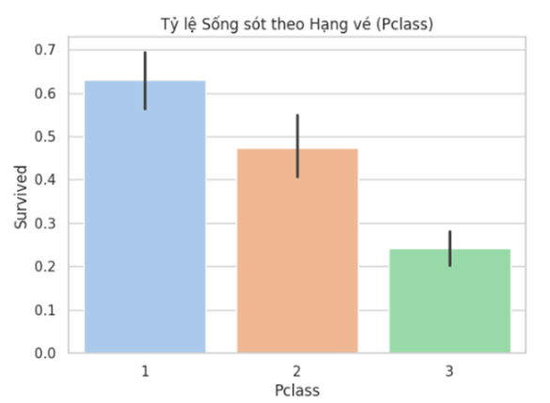

    Hành khách hạng 1 có cơ hội sống cao nhất nhờ vị trí cabin gần boong cứu sinh và điều kiện tiếp cận tàu cứu hộ tốt hơn.

·   Hạng 3 có tỷ lệ sống thấp nhất vì phần lớn ở tầng dưới, xa lối thoát hiểm.

·   Điều này cho thấy địa vị xã hội và điều kiện kinh tế ảnh hưởng đến cơ hội sống sót.

c) Tỷ lệ sống sót theo SibSp

[Input]

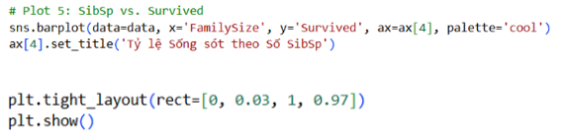

[Output]

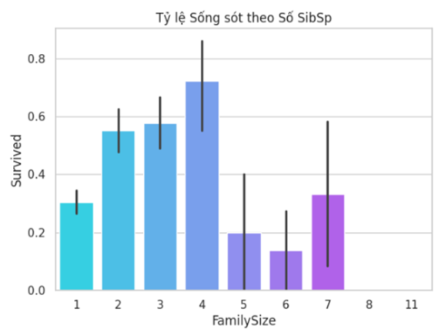

·   Tỷ lệ sống sót thay đổi theo kích thước gia đình (FamilySize).

·   Hành khách đi cùng gia đình nhỏ (2–4 người) có tỷ lệ sống sót cao nhất, đặc biệt nhóm 4 người.

·   Người đi một mình có khả năng sống sót thấp hơn.

·   Gia đình quá đông (≥5 người) có tỷ lệ sống sót giảm mạnh.  
  Điều này cho thấy việc đi cùng người thân giúp tăng cơ hội sống sót, nhưng khi nhóm quá lớn lại gây khó khăn trong việc thoát hiểm.

d) Tỷ lệ sống sót theo cảng lên tàu (Embarked)

[Input]

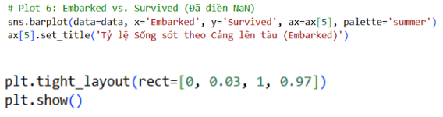

[Output]

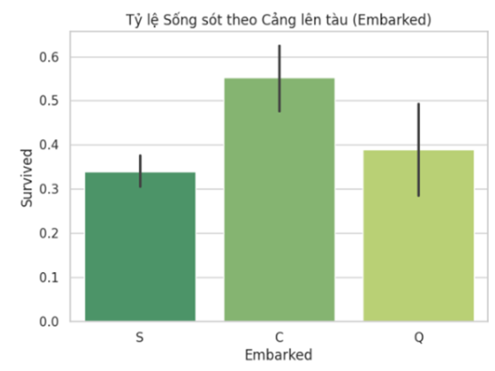

·   Cảng Cherbourg (C) có tỷ lệ sống cao nhất do nhiều khách hạng 1 lên tàu từ đây.

·   Cảng Southampton (S) chiếm số lượng lớn nhất nhưng đa số là hạng 3 nên tỷ lệ thấp.

·   Cảng Queenstown (Q) nằm giữa hai nhóm trên.

·   Như vậy, Embarked gián tiếp thể hiện nền kinh tế, vị trí phòng ở và điều kiện hành khách.

e) Tỷ lệ sống sót theo việc có Cabin (Has_Cabin)

[Input]

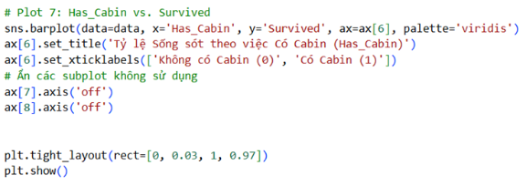

[Output]

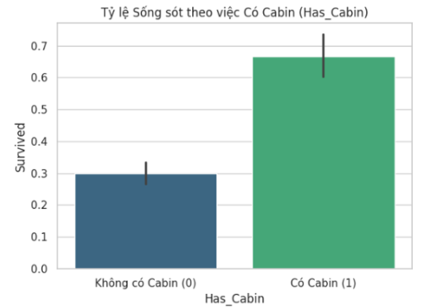

·   Những người có cabin thường ở tầng trên (First Class), gần xuồng cứu sinh hơn → cơ hội dìu dắt, hỗ trợ cao hơn.

·   Những người không có cabin thường ở hạng vé 3, ở sâu bên dưới nên khó tiếp cận lối thoát.

·   Biến Has_Cabin cực kỳ quan trọng và hữu ích để dùng cho mô hình dự đoán (feature engineering).

f) Phân bố độ tuổi Age

[Input]

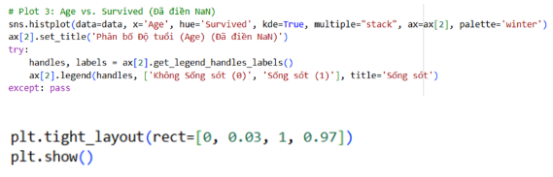

[Output]

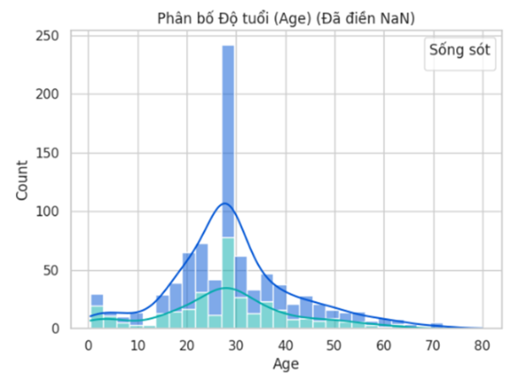

·   Độ tuổi phổ biến nhất nằm trong khoảng 20–30 tuổi.

·   Trẻ em (<10 tuổi) có tỷ lệ sống cao hơn người lớn, đặc biệt là trẻ em nữ.

·   Người từ 50 tuổi trở lên có tỷ lệ sống giảm đáng kể do yếu tố sức khỏe và khả năng tự cứu thấp.

·   Nhìn chung, độ tuổi có ảnh hưởng đến khả năng sống, nhưng không mạnh bằng giới tính hoặc hạng vé.

g) Phân bố giá vé (log_Fare) theo sống sót

[Input]

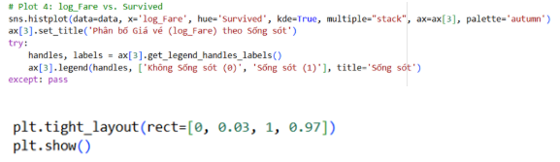

[Output]

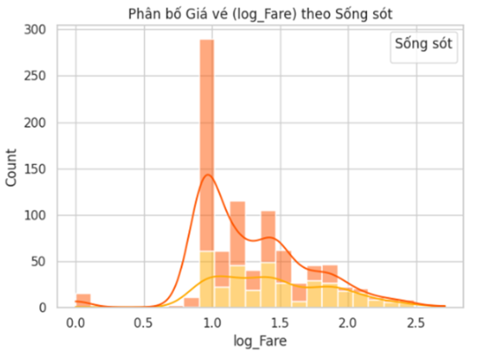

   Giá vé được chuyển về logarithm (log_Fare) để tránh lệch dữ liệu do các giá trị Fare quá lớn.

·   Người sống sót thường có log_Fare cao hơn, tức là họ mua vé đắt, tương ứng với Pclass 1 hoặc 2.

·   Người tử vong tập trung ở nhóm log_Fare thấp, đa phần thuộc Pclass 3.

·   Điều này chứng minh rằng Fare có tương quan thuận với khả năng sống sót, là một biến quan trọng trong mô hình.

h) Ma trận tương quan

[Input]

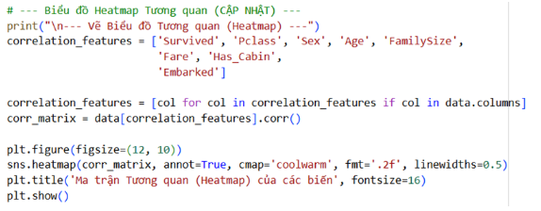

[Output]

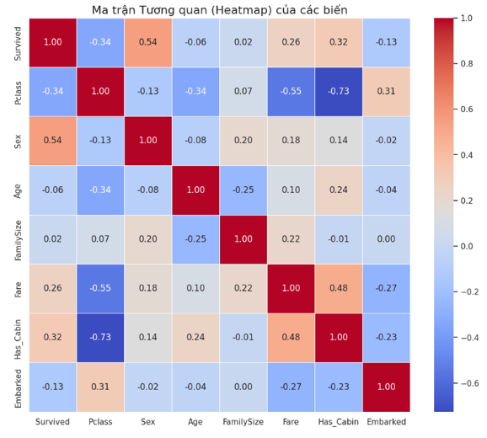

* Tỉ lệ sống sót (Survived) liên quan mạnh nhất đến các yếu tố về điều kiện kinh tế – xã hội của hành khách:
  + *Pclass* (hạng vé) tương quan âm → vé càng rẻ (hạng 3), khả năng sống càng thấp.
  + *Fare* và *Has_Cabin* tương quan dương → người trả vé cao, có cabin thì sống cao hơn.
* Các yếu tố cá nhân như Age, SibSp, Parch có tương quan rất yếu → không ảnh hưởng nhiều đến khả năng sống sót.
* Mối liên hệ giữa các biến độc lập:
  + *Pclass* tương quan âm mạnh với *Has_Cabin* và *Fare*.
  + *Fare* tương quan dương với *Has_Cabin*.
  + Các biến Embarked (C, Q, S) có tương quan ngược nhau do là biến mã hóa one-hot.

Kết luận: Khả năng sống sót chủ yếu bị ảnh hưởng bởi địa vị xã hội (giá vé, hạng vé, cabin), hơn là tuổi hay số người thân đi cùng.

### ***2.2. Tập dữ liệu Test.csv***

*2.1.1. Đọc và tiền xử lý dữ liệu*

[Input]

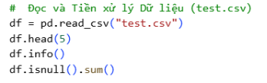

[Output]

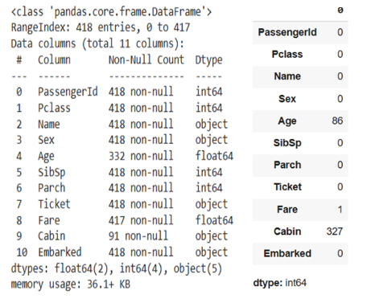

Tập dữ liệu kiểm tra được đọc từ tệp test.csv bằng thư viện *pandas* và lưu dưới dạng DataFrame. Sau khi xem qua năm dòng đầu tiên và thông tin tổng quan, có thể thấy dữ liệu gồm 418 hành khách với 11 cột thông tin, bao gồm các thuộc tính như Pclass, Sex, Age, Fare, Cabin, Embarked, v.v.

Khi kiểm tra giá trị khuyết, kết quả cho thấy:

* Cột Age còn thiếu 86 giá trị,
* Cột Fare thiếu 1 giá trị,
* Cột Cabin thiếu nhiều nhất với 327 giá trị trống,
* Các cột còn lại đầy đủ dữ liệu.

Như vậy, trước khi đưa vào mô hình dự đoán, tập dữ liệu này cần được xử lý giá trị thiếu, đặc biệt là ở các cột Age và Cabin, để đảm bảo dữ liệu đầu vào đồng nhất và giúp mô hình hoạt động chính xác hơn.

*2.1.2. Xử lý giá trị thiếu*

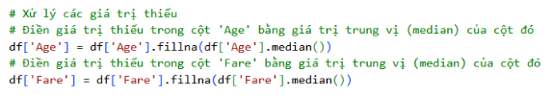

Sau khi chạy đoạn mã này, toàn bộ các giá trị bị thiếu trong hai cột Age và Fare đã được thay thế bằng trung vị của chúng, giúp đảm bảo rằng:

* Không còn giá trị NaN trong dữ liệu
* Mô hình có thể hoạt động trơn tru trên tập kiểm thử,
* Và phân phối dữ liệu không bị méo lệch do ảnh hưởng của các giá trị cực đoan.

*2.1.3. Tạo đặc trưng mới và mã hóa*

a) Tạo mới đặc trưng

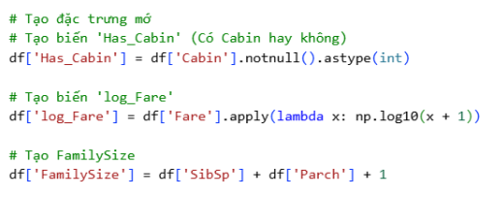

Ở bước này, các đặc trưng mới được tạo ra nhằm cung cấp thêm thông tin hữu ích cho mô hình, giúp cải thiện khả năng dự đoán. Cụ thể:

* Biến Has_Cabin (có Cabin hay không):  
   Biến này được tạo bằng cách kiểm tra xem hành khách có thông tin trong cột Cabin hay không.  
   Nếu có, giá trị được gán là 1, ngược lại là 0.  
   Đặc trưng này phản ánh điều kiện và vị trí của hành khách, vì người có Cabin thường thuộc hạng vé cao hơn và có khả năng sống sót cao hơn.
* Biến log_Fare (giá vé sau khi log):  
   Do giá vé (Fare) bị lệch phải, nên áp dụng hàm logarit cơ số 10 để làm giảm độ lệch (skewness).  
   Cụ thể, tính giá trị log_Fare = log10(Fare + 1) để tránh log(0).  
   Việc biến đổi này giúp dữ liệu trở nên cân đối hơn, giúp mô hình học hiệu quả và ổn định hơn.
* Biến FamilySize (kích thước gia đình):  
   Đặc trưng này thể hiện số lượng người thân đi cùng trên tàu.  
   Công thức tính là: FamilySize = SibSp + Parch + 1, trong đó +1 là tính thêm bản thân hành khách.  
   Biến này giúp mô hình hiểu rõ hơn về ảnh hưởng của quy mô gia đình đến khả năng sống sót, vì hành khách đi cùng người thân có thể có lợi thế trong việc hỗ trợ nhau khi xảy ra tai nạn.

Tóm lại, ba đặc trưng mới này — Has_Cabin, log_Fare và FamilySize — giúp mô hình học máy hiểu sâu hơn về hoàn cảnh, điều kiện và mối quan hệ xã hội của hành khách, từ đó cải thiện độ chính xác khi dự đoán khả năng sống sót.

b) Mã hóa đặc trưng

[Input]

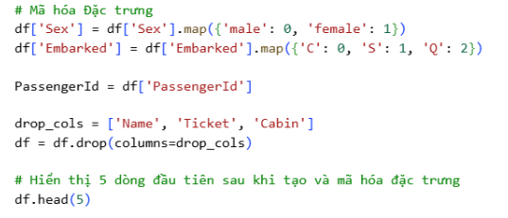

[Output]

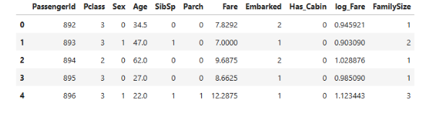

Các biến dạng chuỗi (categorical) được chuyển thành giá trị số (numerical) để mô hình có thể xử lý.

* Mã hóa giới tính (Sex):  
   Biến Sex gồm hai giá trị "male" và "female" được mã hóa thành:
  + male → 0
  + female → 1  
     Việc chuyển đổi này giúp mô hình hiểu được sự khác biệt giữa nam và nữ dưới dạng số học, thuận tiện cho quá trình huấn luyện.
* Mã hóa cảng lên tàu (Embarked):  
   Biến Embarked có ba giá trị 'C', 'S', 'Q' được mã hóa thành:
  + C → 0
  + S → 1
  + Q → 2  
     Việc mã hóa giúp mô hình có thể sử dụng thông tin vị trí lên tàu trong quá trình dự đoán.

Tóm lại, bước mã hóa đặc trưng giúp chuẩn hóa dữ liệu, biến đổi các thông tin dạng chữ thành dạng số, đảm bảo dữ liệu đầu vào đồng nhất và dễ dàng sử dụng trong mô hình học máy.

### ***2.3. Huấn luyện mô hình Desicion Tree***

*2.3.1. Chọn tham số tối ưu cho Decision Tree bằng Cross-Validation*

[Input]

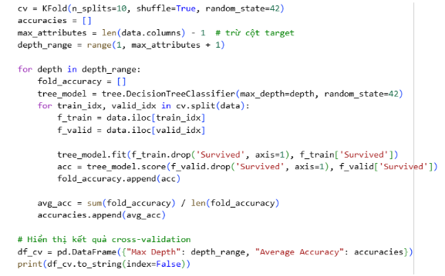

[Output]

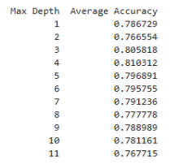

Bảng trên thể hiện độ chính xác trung bình (Average Accuracy) của mô hình Decision Tree với các giá trị độ sâu (max_depth) khác nhau. Ta nhận thấy:

* Khi max_depth = 1 → 3, độ chính xác tăng dần (0.786 → 0.805).
* max_depth = 4 đạt độ chính xác cao nhất: 0.810312.
* Từ max_depth = 5 trở đi, độ chính xác có xu hướng giảm dần nhẹ, chứng tỏ mô hình bắt đầu overfitting khi cây quá sâu.
* Các độ sâu lớn hơn (8 → 11) không mang lại cải thiện, ngược lại làm giảm hiệu suất.

*2.3.2. Huấn luyện Decision Tree và tạo submission*

[Input]

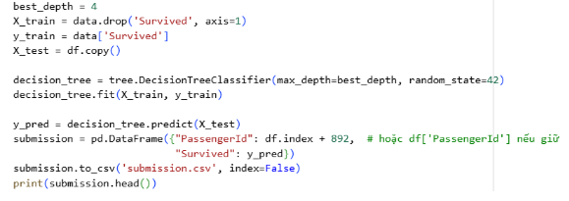

[Output]

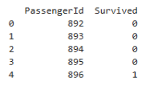

Mô hình Decision Tree với max_depth = 4 đã được huấn luyện và dùng để dự đoán tập kiểm tra. Kết quả dự đoán được lưu vào file *submission.csv* với hai cột *PassengerId* và *Survived*. Những dòng đầu tiên cho thấy mô hình dự đoán phần lớn hành khách không sống sót (Survived = 0), chỉ có một vài trường hợp được dự đoán sống sót. Điều này phản ánh mô hình có xu hướng thiên về lớp 0, phù hợp với phân bố dữ liệu gốc vốn có tỷ lệ tử vong cao hơn sống sót.

*2.3.3. Vẽ cây quyết định Desicion Tree*

[Input]

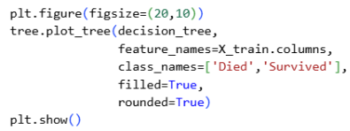

[Output]

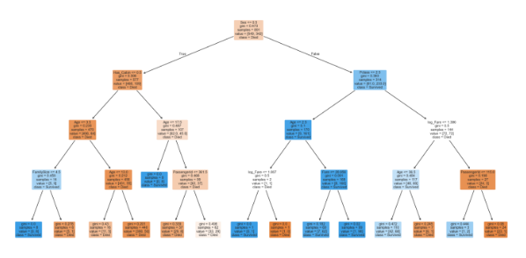

Từ cấu trúc cây, có thể rút ra các điểm quan trọng:

* Giới tính là yếu tố đóng vai trò lớn nhất.
* Hạng vé (Pclass) và cabin ảnh hưởng mạnh đến an toàn của hành khách.
* Trẻ nhỏ có xác suất sống cao.
* Các thuộc tính như Age, Fare, FamilySize tiếp tục tinh chỉnh quyết định ở các mức sâu hơn.

Cây quyết định mang lại cái nhìn trực quan và dễ hiểu về cách mô hình phân loại, đồng thời giúp giải thích được lý do tại sao một hành khách được dự đoán sống sót hay không.

### ***2.4. Xây dựng mô hình Ramdom Forest***

*2.4.1. Huấn luyện Random Forest và tạo submission*

[Input]

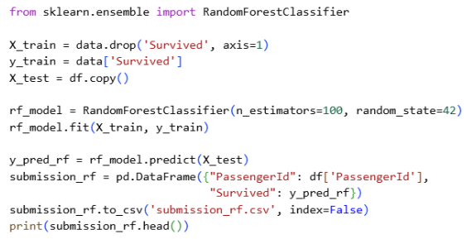

[Output]

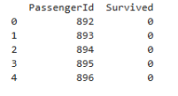

Mô hình Random Forest với 100 cây (n_estimators = 100) được huấn luyện và dùng để dự đoán trên tập kiểm tra. Kết quả đầu ra cho thấy các dự đoán ban đầu đều là *Survived = 0*, tức mô hình nghiêng về dự đoán hành khách không sống sót. Điều này phản ánh rằng dữ liệu huấn luyện có thể mất cân bằng giữa hai lớp hoặc mô hình ưu tiên tính ổn định nên chọn lớp chiếm ưu thế. Việc lưu kết quả vào *submission_rf.csv* giúp sẵn sàng nộp trên Kaggle để đánh giá độ chính xác thực tế.

*2.4.2. Vẽ một cây mẫu trong Random Forest*

[Input]

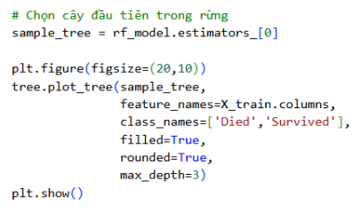

[Output]

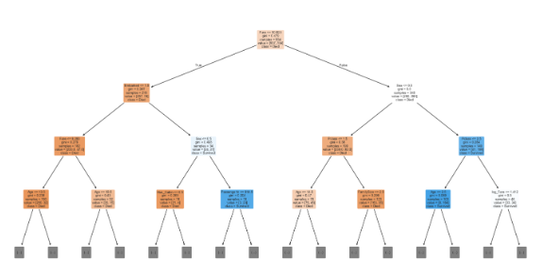

Cây quyết định trong Random Forest giúp ta hiểu cách mô hình phân chia dữ liệu.  
 Mặc dù Random Forest là mô hình phức tạp hơn Decision Tree, nhưng việc xem từng cây giúp:

* giải thích mô hình (model interpretability)
* hiểu thuộc tính nào ảnh hưởng mạnh
* minh họa cách mô hình phân tách để đi đến dự đoán cuối cùng

Cây này cho thấy “Fare – Sex – Pclass – Age” vẫn là chuỗi yếu tố quan trọng nhất khi dự đoán khả năng sống sót của hành khách Titanic.

**3. Xây dựng cây quyết định và rừng cây trên dữ liệu bệnh tiểu dường**

***3.1. Khai báo và đọc dữu liệu***

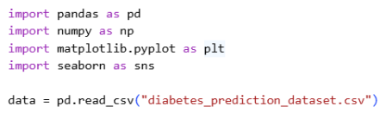

* Đầu tiên, chương trình import các thư viện cần thiết như pandas, numpy, matplotlib.pyplot và seaborn. Đây đều là các thư viện quan trọng dùng để xử lý dữ liệu, tính toán và trực quan hóa trong phân tích bệnh tiểu đường.
* Tiếp theo, chương trình đọc tập tin diabetes_prediction_dataset.csv bằng hàm pd.read_csv(). Dữ liệu sau khi đọc sẽ được lưu vào biến data để phục vụ cho các bước phân tích tiếp theo.

***3.2. Khám phá dữ liệu***

[Input]

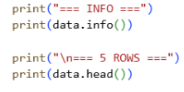

[Output]

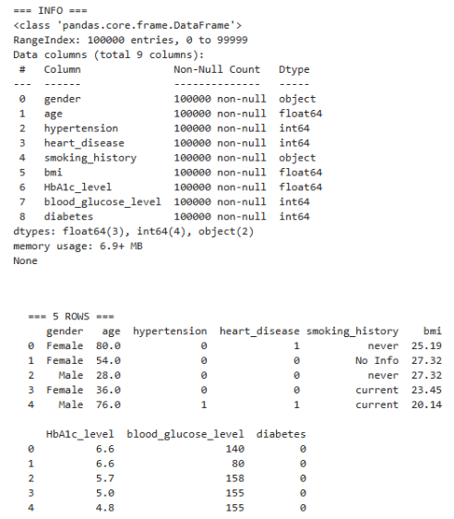

* Sau đó, lệnh data.info() được dùng để in ra thông tin tổng quan của bộ dữ liệu, bao gồm số dòng, số cột, kiểu dữ liệu từng thuộc tính và số lượng giá trị không null.
* Lệnh data.head() hiển thị 5 dòng đầu tiên của dữ liệu, giúp quan sát nhanh cấu trúc các cột và giá trị mẫu.

***3.3. Kiểm tra giá trị thiếu***

[Input]

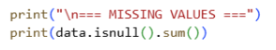

[Output]

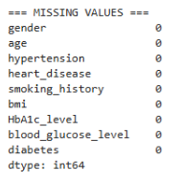

* Cuối cùng, data.isnull().sum() được sử dụng để kiểm tra số lượng giá trị thiếu (missing values) ở từng cột, giúp đánh giá chất lượng dữ liệu trước khi xử lý.
* Không có giá trị bị thiếu

***3.4. Xử lý giá trị thiếu***

[Input]

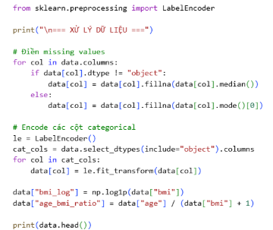

[Output]

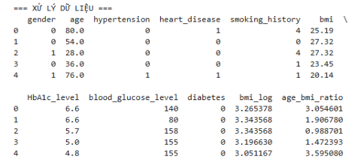

Đầu tiên, chương trình thực hiện xử lý giá trị thiếu cho toàn bộ dataset.

* Với các cột dạng số (numeric), giá trị thiếu được điền bằng trung vị (median) của cột.
* Với các cột dạng phân loại (object/categorical), giá trị thiếu được điền bằng giá trị xuất hiện nhiều nhất (mode).

Việc này giúp tránh mất dữ liệu và đảm bảo mô hình có thể huấn luyện ổn định.

Tiếp theo, chương trình mã hóa các biến phân loại bằng LabelEncoder, giúp chuyển các giá trị dạng chữ thành số để thuật toán Machine Learning có thể xử lý.

Sau đó, chương trình tạo thêm hai đặc trưng mới:

* bmi_log: giá trị logarit của BMI (np.log1p(bmi)), giúp giảm độ lệch và phân phối không đều của chỉ số BMI.
* age_bmi_ratio: tỷ lệ giữa tuổi và BMI, giúp mô hình nhận diện mối quan hệ giữa tuổi tác và mức độ béo phì — yếu tố quan trọng trong dự đoán tiểu đường.

Cuối cùng, chương trình in ra 5 dòng đầu tiên sau xử lý để kiểm tra kết quả và xác nhận dữ liệu đã được chuẩn hóa đầy đủ.

***3.5. Trực quan hóa dữ liệu về bệnh tiểu đường***

*3.5.1. Biểu đồ Histogram: Phân bố của các biến số bệnh tiểu đường*

[Input]

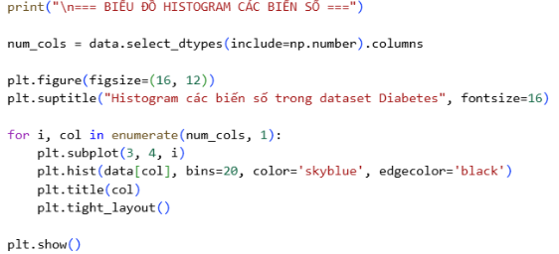

[Output]

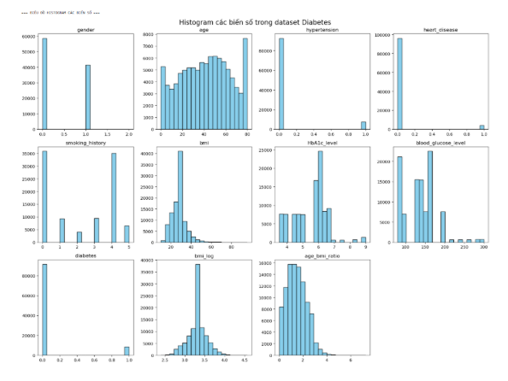

**Nhận xét từng nhóm biến:**

Biến nhị phân (0–1): gender, hypertension, heart_disease, diabetes

* Các biến đều mất cân bằng mạnh (imbalanced).
* Số lượng không mắc bệnh (0) chiếm áp đảo so với mắc bệnh (1) → có thể gây ảnh hưởng tới mô hình dự đoán (dễ bias về lớp 0).
* gender: Có sự chênh lệch giới tính nhưng không quá lớn như các biến bệnh lý.

Tuổi (age)

* Phân bố tương đối đều từ 20 – 80 tuổi, tập trung nhiều ở khoảng 40–60 tuổi.
* Ít người trẻ (<30) và rất ít người >80 → Có thể loại bỏ outlier nếu cần.

BMI (bmi)

* Dạng lệch phải (skewed right), đa số nằm trong khoảng 20–35.
* Có outlier BMI > 60, cần xem xét xử lý.
* Sau log-transform (bmi_log), phân bố chuyển sang dạng chuẩn → phù hợp tích hợp vào mô hình.

 HbA1c_level

* Tập trung nhiều ở khoảng 5–7, thể hiện chủ yếu tiền tiểu đường và tiểu đường type 2.
* Một số giá trị cực đoan (>8) – cần xem xét nhưng ít.

blood_glucose_level

* Lệch phải mạnh, nhiều giá trị cao (>200) → đây là biến quan trọng trong chẩn đoán tiểu đường.
* Có outliers, nên cân nhắc chuẩn hóa hoặc Winsorization.

 Smoking_history

* Không đồng đều, nhiều người không hút thuốc (0).
* Thông tin rời rạc, có thể one-hot encode.

 age_bmi_ratio: Lệch phải, chủ yếu nằm trong khoảng 1–3, vài giá trị >5 có thể là outlier.

*3.5.2. Ma trận tương quan*

[Input]

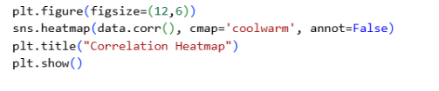

[Output]

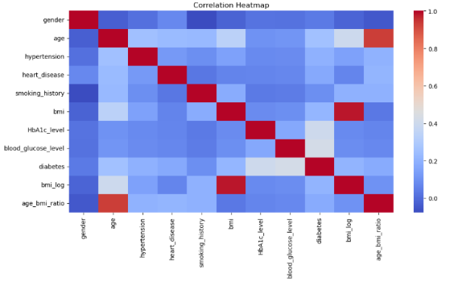

Kết quả cho thấy đa số các cặp biến có mức độ tương quan thấp đến trung bình, chứng tỏ bộ dữ liệu không xảy ra hiện tượng đa cộng tuyến nghiêm trọng. Tuy nhiên, một số mối tương quan đáng chú ý được ghi nhận như sau:

* Biến bmi_log có tương quan gần như tuyệt đối với bmi (≈ 1.0) do đây là biến được tạo bằng phép biến đổi logarit từ chỉ số BMI ban đầu. Do đó, để tránh trùng lặp thông tin và giảm nguy cơ đa cộng tuyến trong mô hình dự báo, chỉ nên giữ lại một trong hai biến, ưu tiên bmi_log vì phân bố ổn định hơn sau khi chuyển đổi.
* Biến age_bmi_ratio có tương quan cao với age (≈ 0.9). Điều này phản ánh sự phụ thuộc của biến tổng hợp này vào tuổi, do vậy trong quá trình xây dựng mô hình, cần cân nhắc không sử dụng đồng thời cả hai biến nếu gây ảnh hưởng đến tính ổn định.

Đối với biến mục tiêu diabetes, một số biến đầu vào có mối tương quan đủ mạnh để đóng vai trò quan trọng trong dự báo, cụ thể:

* HbA1c_level (≈ 0.35) và blood_glucose_level (≈ 0.32) là hai biến có tương quan cao nhất với khả năng mắc bệnh tiểu đường, phù hợp với cơ sở y khoa khi cả hai chỉ số này đều phản ánh mức đường huyết của bệnh nhân.
* Các biến hypertension (≈ 0.20) và heart_disease (≈ 0.18) cũng có tương quan dương với diabetes, cho thấy người mắc bệnh huyết áp cao và tim mạch có nguy cơ cao hơn bị tiểu đường.
* age có tương quan dương mức thấp (~0.15), thể hiện nguy cơ mắc bệnh tăng dần theo tuổi.
* Các biến gender và smoking_history có tương quan rất thấp với tiểu đường, tuy nhiên vẫn có thể giữ lại trong quá trình huấn luyện mô hình nhằm đánh giá đầy đủ tác động của các yếu tố nhân khẩu học và lối sống.

Ngoài ra, mối tương quan giữa age với hypertension và heart_disease cũng ở mức trung bình, cho thấy người lớn tuổi có xu hướng mắc các bệnh lý tim mạch và huyết áp cao, qua đó gián tiếp làm tăng nguy cơ mắc tiểu đường.

### ***3.6. Xây dựng mô hình***

*3.6.1. Huấn luyện mô hình Ramdom Forest*

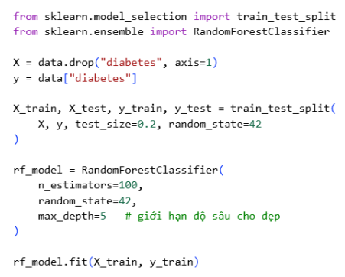

Mô hình Random Forest Classifier được lựa chọn để dự đoán khả năng mắc bệnh tiểu đường dựa trên các biến đầu vào. Dữ liệu được chia thành hai tập độc lập là tập huấn luyện (80%) và tập kiểm tra (20%), với tham số cố định random_state = 42 nhằm đảm bảo tính tái lập của quá trình thực nghiệm.

Mô hình Random Forest được khởi tạo với 100 cây quyết định (n_estimators = 100) và giới hạn độ sâu tối đa là 5 (max_depth = 5). Việc giới hạn độ sâu giúp kiểm soát độ phức tạp của mô hình, tránh hiện tượng quá khớp (overfitting), đồng thời vẫn đảm bảo khả năng học được các đặc trưng quan trọng từ dữ liệu.

*3.6.2. Kết quả huấn luyện*

[Input]



[Output]

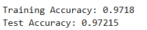

* Độ chính xác trên tập huấn luyện (97.18%) và tập kiểm tra (97.215%) gần như tương đương, cho thấy mô hình có khả năng tổng quát hóa rất tốt, không xảy ra hiện tượng overfitting.
* Việc giới hạn độ sâu của cây (max_depth=5) giúp mô hình ổn định hơn, tránh ghi nhớ dữ liệu huấn luyện một cách tuyệt đối.
* Kết quả đạt được nằm ở mức rất cao đối với bài toán dự đoán khả năng mắc tiểu đường, chứng tỏ dữ liệu có tính phân tách tốt và mô hình Random Forest phù hợp với đặc trưng dữ liệu.
* Đây cũng là mô hình mạnh với dữ liệu có nhiều biến dạng khác nhau (nhị phân, số nguyên, số thực), đặc biệt không yêu cầu chuẩn hóa dữ liệu, nên phù hợp với dataset hiện tại.

*3.6.3. Dự đoán trên tập kiểm tra*

Sau khi mô hình Random Forest được huấn luyện trên tập dữ liệu huấn luyện, mô hình được sử dụng để dự đoán nhãn đầu ra (tình trạng mắc bệnh tiểu đường) cho các mẫu trong tập kiểm tra. Câu lệnh sau được sử dụng để thực hiện quá trình dự đoán và hiển thị một số kết quả đầu tiên:

[Input]

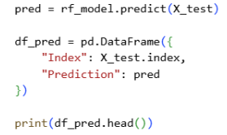

[Output]

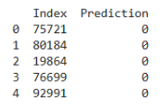

Trong đó:

* Index là vị trí của bản ghi trong tập dữ liệu kiểm tra.
* Prediction = 0 thể hiện rằng mô hình dự đoán bệnh nhân *không mắc tiểu đường*.

Kết quả ban đầu cho thấy các dự đoán đều thuộc lớp 0 (không mắc bệnh), điều này phù hợp với thực tế dataset có sự mất cân bằng lớp (đa số mẫu thuộc lớp không mắc bệnh). Tuy nhiên, việc chỉ quan sát bằng một vài mẫu không đủ để đánh giá chất lượng mô hình. Do đó, cần tiến hành đánh giá toàn diện bằng các chỉ số thống kê như Accuracy, Precision, Recall, F1-score và Confusion Matrix nhằm đảm bảo mô hình không dự đoán thiên lệch về lớp đa số (majority class).

*3.6.4. Trực quan hóa cây quyết định trong mô hình Ramdom Forest*

Để hiểu rõ hơn cách mô hình Random Forest đưa ra dự đoán, tiến hành trực quan hóa một cây quyết định đại diện trong rừng cây. Cụ thể, cây đầu tiên trong mô hình được trích xuất và hiển thị với độ sâu tối đa là 3 nhằm đảm bảo biểu đồ dễ quan sát và phù hợp khi đưa vào báo cáo.

[Input]

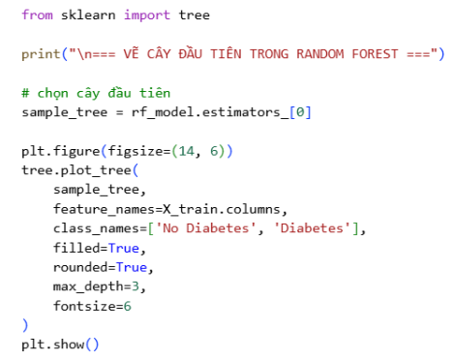

[Output]

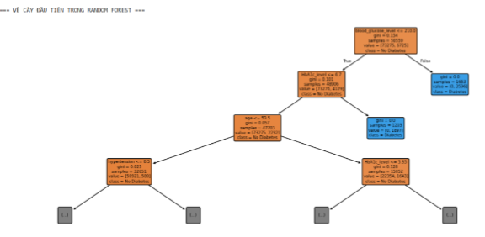

Biểu đồ cây cung cấp cái nhìn trực quan về quá trình ra quyết định của mô hình, thể hiện việc mô hình phân tách dữ liệu dựa trên các tiêu chí như:

* ngưỡng giá trị của các biến đầu vào (feature thresholds),
* mức độ giảm impurity sau mỗi lần phân chia,
* xác suất thuộc lớp *“mắc tiểu đường” hoặc “không mắc”* tại từng nút.

Nhờ việc quan sát cây quyết định, có thể:

* hiểu logic dự báo của mô hình,
* xác định các biến quan trọng xuất hiện sớm trong cây (thường là các biến có ảnh hưởng mạnh nhất),
* hỗ trợ quá trình giải thích mô hình (*model interpretability*), đặc biệt hữu ích trong các nghiên cứu y tế.

# **B. Xử lý và trực quan hóa dữ liệu**

## **I. Ôn tập lý thuyết**

### **1. Giải thuật Support Vector Machine hoạt động như thế nào? Hãy giải thích khái niệm về ranh giới phân tách (hyperplane) và lề (margin)**

Support Vector Machine (SVM) là thuật toán phân loại dựa trên ý tưởng tìm một ranh giới phân tách tối ưu (optimal hyperplane) sao cho khoảng cách giữa ranh giới và các điểm dữ liệu gần nhất được tối đa hóa.

* Hyperplane (siêu phẳng phân tách):  
  Là một đường/hyperplane dùng để phân tách dữ liệu thành các lớp khác nhau.
  + Với dữ liệu 2 chiều → là một đường thẳng.
  + Với 3 chiều → là một mặt phẳng.
  + Với n chiều → là siêu phẳng.
* Margin (lề):  
  Là khoảng cách từ hyperplane đến các điểm gần nhất của hai lớp.  
  Mục tiêu của SVM là tối đa hóa margin, vì margin lớn giúp mô hình ổn định và tổng quát tốt hơn.

### **2. Các vector hỗ trợ (support vectors) có vai trò gì trong SVM? Tại sao chúng quan trọng?**

Support Vectors là những điểm dữ liệu nằm gần ranh giới phân tách nhất. Chúng là các điểm quyết định hình dạng và vị trí của hyperplane.

Tại sao chúng quan trọng?

* Chỉ các điểm này ảnh hưởng trực tiếp đến ranh giới tối ưu.
* Nếu các điểm phía xa bị loại bỏ, mô hình không đổi, nhưng chỉ cần thay đổi support vectors → hyperplane thay đổi.
* Do đó, SVM là một thuật toán mang tính “bản chất” (sparse), chỉ dùng một tập con dữ liệu quan trọng.

### **3. Sự khác biệt giữa SVM với lề cứng (hard margin) và lề mềm (soft margin) là gì? Khi nào nên sử dụng lề mềm?**

a) Hard Margin SVM

* Yêu cầu phân chia dữ liệu hoàn toàn chính xác, không cho phép bất kỳ điểm nào nằm sai bên ranh giới.
* Chỉ dùng được khi dữ liệu tách tuyến tính hoàn hảo và không nhiễu.

b) Soft Margin SVM

* Cho phép một số điểm nằm sai phía phân tách (vi phạm margin).
* Thêm tham số phạt để cân bằng giữa:
  + tối đa hóa margin, và
  + giảm số điểm bị phân loại sai.

Khi nào dùng Soft Margin?

* Khi dữ liệu có nhiễu.
* Khi dữ liệu không phân tách tuyến tính hoàn hảo.
* Là lựa chọn mặc định trong đa số bài toán thực tế.

### **4. Hàm nhân (kernel) trong SVM là gì? Hãy giải thích các loại kernel phổ biến (linear, polynomial, RBF) và khi nào nên sử dụng chúng**

Kernel là hàm dùng để chiếu dữ liệu sang không gian chiều cao hơn nhằm giúp siêu phẳng có thể phân tách dữ liệu mà không cần tính toán trực tiếp (nhờ *kernel trick*).

Các kernel phổ biến:

* Linear Kernel
  + Dùng khi dữ liệu gần tuyến tính.
  + Tính toán nhanh, phù hợp với dữ liệu có số chiều lớn (ví dụ: văn bản).
* Polynomial Kernel
  + Biến đổi dữ liệu theo đa thức bậc cao.
  + Dùng khi quan hệ giữa các đặc trưng mang tính phi tuyến mức vừa.
* RBF (Radial Basis Function / Gaussian Kernel)
  + Kernel phi tuyến mạnh, linh hoạt nhất.
  + Tạo ranh giới cong phức tạp.
  + Thường được sử dụng mặc định trong nhiều bài toán.

### **5. Tham số C trong SVM có ý nghĩa gì? Nó ảnh hưởng như thế nào đến hiệu suất của mô hình?**

Tham số **C** là hệ số phạt cho các điểm dữ liệu bị phân loại sai.

* **C lớn:**
  + Mô hình cố gắng phân loại chính xác từng điểm.
  + Margin nhỏ hơn.
  + Dễ bị overfitting.
* **C nhỏ:**
  + Chấp nhận một số lỗi phân loại.
  + Margin lớn hơn.
  + Mô hình tổng quát tốt hơn.

**→ C giúp cân bằng giữa độ chính xác huấn luyện và khả năng tổng quát.**

### **6. Viết đoạn code mẫu bằng Python (sử dụng Scikit-learn) để xây dựng một mô hình SVM cho bài toán phân loại không? Hãy mô tả các bước thực hiện**

Quy trình xây dựng mô hình SVM gồm các bước:

* Tải và chuẩn bị dữ liệu.
* Chuẩn hóa dữ liệu (do SVM nhạy với scale).
* Chia tập huấn luyện và kiểm tra.
* Khởi tạo mô hình SVM với kernel phù hợp.
* Huấn luyện và đánh giá.

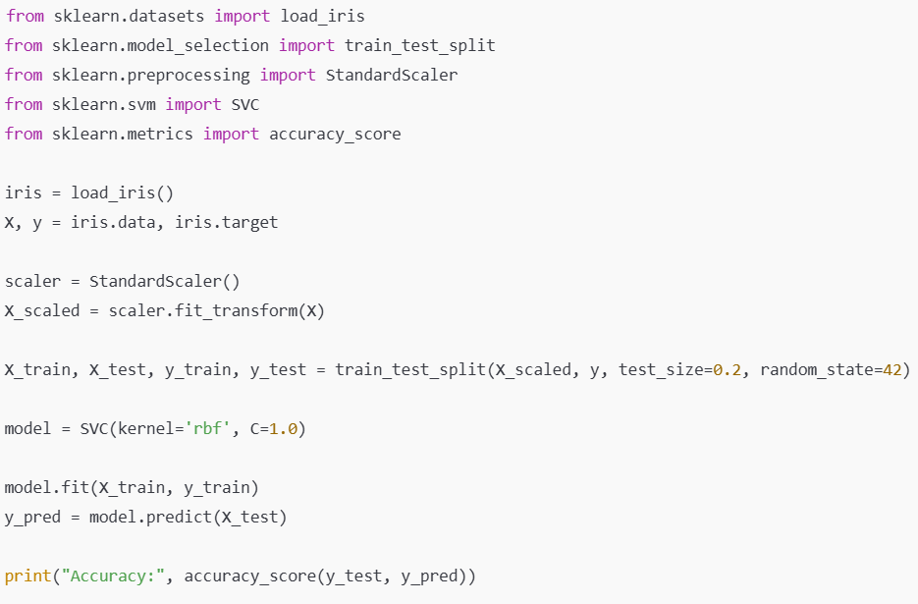

### **7. Hàm nào trong Scikit-learn để chuẩn hóa dữ liệu (scaling) trước khi áp dụng SVM? Tại sao bước này quan trọng?**

Trong Scikit-learn, hàm phổ biến dùng để chuẩn hóa dữ liệu là:

StandardScaler()

* Chuẩn hóa dữ liệu về phân phối có trung bình = 0 và độ lệch chuẩn = 1.
* SVM rất nhạy với magnitude của đặc trưng vì khoảng cách giữa các điểm là yếu tố quan trọng trong việc xác định margin.
* Nếu không chuẩn hóa, các đặc trưng có giá trị lớn sẽ chi phối và làm giảm hiệu quả của mô hình.

→ Vì vậy, chuẩn hóa là bước gần như bắt buộc trước khi huấn luyện SVM.

## **II. Bài tập ứng dụng**

* 1. **Xây dựng mô hình với giải thuật SVM cho dữ liệu Iris-data**
  2. ***Khai báo và tải dữ liệu***

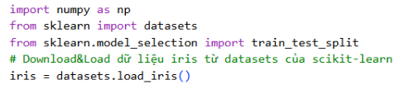

Đầu tiên, chương trình import các thư viện cần thiết như *numpy*, *datasets* từ thư viện *scikit-learn* và *train_test_split* trong *sklearn.model_selection*. Đây đều là các công cụ hỗ trợ tải dữ liệu, xử lý mảng số và chia dữ liệu phục vụ cho quá trình huấn luyện mô hình.

Tiếp theo, chương trình tải bộ dữ liệu Iris bằng hàm datasets.load_iris(). Đây là một tập dữ liệu chuẩn thường dùng trong học máy. Sau khi tải, chương trình in ra phần mô tả chi tiết của bộ dữ liệu (DESCR), giúp người dùng nắm được thông tin về số lượng mẫu, số đặc trưng và phân bố lớp.

* 1. ***Hiển thị mô tả dữ liệu***

[Innput]



[Output]

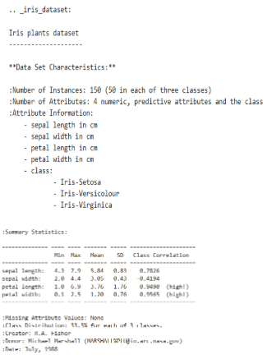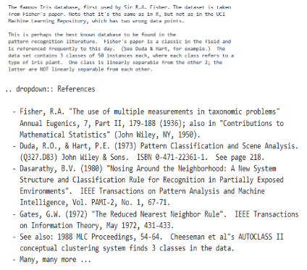

* Bộ dữ liệu Iris là dữ liệu mở, dùng cho học tập và nghiên cứu, gồm:
  + 150 mẫu, 4 đặc trưng: sepal length, sepal width, petal length, petal width.
  + 3 lớp nhãn: setosa, versicolor, virginica.
* iris.DESCR in ra mô tả chi tiết dữ liệu, giúp hiểu rõ về cấu trúc, số lượng mẫu, số lớp, và ý nghĩa các đặc trưng.
* In ra mô tả chi tiết của bộ dữ liệu:
  + Ý nghĩa từng thuộc tính
  + Nguồn dữ liệu
  + Thống kê kích thước
* Đây chỉ áp dụng cho dataset chuẩn của sklearn.

### ***1.3. Tách đặc trưng và chia tập dữ liệu Train/Test***

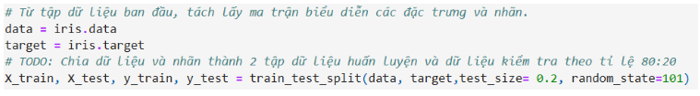

* Tách đặc trưng:
  + data chứa các đặc trưng (features) của từng mẫu.
  + target chứa nhãn (labels) tương ứng với 3 loài hoa Iris.

Bước này chuẩn bị dữ liệu cho các thuật toán học máy.

* Chia tập dữ liệu:
  + train_test_split chia dữ liệu thành:
    - X_train, y_train: 80% dữ liệu dùng để huấn luyện mô hình.
    - X_test, y_test: 20% dữ liệu dùng để kiểm tra mô hình.
  + test_size=0.2 nghĩa là 20% dữ liệu dùng cho kiểm tra.
  + random_state=101 đảm bảo tái lập kết quả, nghĩa là mỗi lần chạy, kết quả chia dữ liệu sẽ giống nhau.

**Nhận xét:**

* Chia dữ liệu Train/Test giúp mô hình học từ dữ liệu huấn luyện và đánh giá khách quan trên dữ liệu chưa thấy.
* Đây là bước cơ bản và quan trọng trong mọi bài toán học máy có giám sát.

### ***1.4. Xây dựng mô hình phân lớp***

*1.4.1. Khởi tạo mô hình*

[Input]

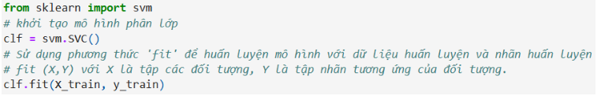

[Output]

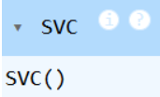

* Khởi tạo mô hình SVM:
  + svm.SVC() tạo một mô hình Support Vector Classifier.
  + Đây là thuật toán học máy dùng để phân loại các đối tượng dựa trên ranh giới tối ưu giữa các lớp.
  + Mặc định kernel là 'rbf', thích hợp cho các bài toán không tuyến tính như bộ dữ liệu Iris.
* Huấn luyện mô hình:
  + clf.fit(X_train, y_train) sử dụng tập huấn luyện (X_train) và nhãn tương ứng (y_train) để học ranh giới phân lớp tối ưu.
  + Thuật toán sẽ tìm các hyperplane tốt nhất phân chia 3 lớp Iris (setosa, versicolor, virginica).

**Nhận xét:**

* Đây là bước quan trọng nhất, nơi mô hình học cách phân biệt các loài hoa dựa trên 4 đặc trưng.
* Sau khi huấn luyện, mô hình có thể dự đoán nhãn của các mẫu chưa thấy trong tập kiểm tra (X_test).

*1.4.2. Tính độ chính xác trên tập dữ liệu*

[Input]

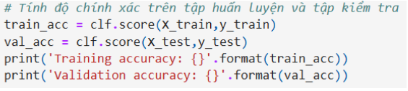

[Output]

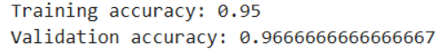

* **clf.score(X_train, y_train)** trả về tỷ lệ dự đoán đúng trên tập huấn luyện.
* clf.score(X_test, y_test) trả về tỷ lệ dự đoán đúng trên tập kiểm tra (validation).
* Đây là cách nhanh chóng để đánh giá khả năng mô hình học tốt và tổng quát hóa trên dữ liệu chưa thấy.
* print() in ra độ chính xác trên cả hai tập dữ liệu để người dùng dễ quan sát.
* Kết quả nằm trong khoảng từ 0 đến 1 (có thể nhân 100 để hiển thị dưới dạng phần trăm).

**Nhận xét:**

* Nếu training accuracy ≈ validation accuracy cao, mô hình học tốt và khả năng tổng quát hóa tốt.
* Nếu training accuracy >> validation accuracy, mô hình có thể overfitting (học quá kỹ dữ liệu huấn luyện, kém dự đoán trên dữ liệu mới).
* Đây là bước quan trọng để kiểm tra hiệu suất mô hình SVM trước khi đưa vào dự đoán thực tế.

*1.4.3. Tìm kernel tốt nhất cho mô hình SVM*

[Input]

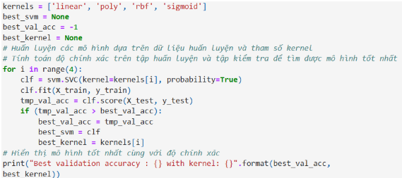

[Output]



* Danh sách các kernel:
  + kernels = ['linear', 'poly', 'rbf', 'sigmoid'] liệt kê các loại kernel phổ biến dùng trong SVM.
  + Kernel quyết định hình dạng ranh giới phân lớp.
* Vòng lặp huấn luyện SVM với từng kernel:
  + Mỗi lần lặp tạo một mô hình SVM với SVC(kernel=...).
  + probability=True cho phép mô hình dự đoán xác suất các lớp (cần thiết nếu muốn dùng trong một số ứng dụng phân loại).
  + clf.fit(X_train, y_train) huấn luyện mô hình trên tập huấn luyện.
  + tmp_val_acc = clf.score(X_test, y_test) tính độ chính xác trên tập kiểm tra.
* Tìm mô hình tốt nhất: Nếu tmp_val_acc cao hơn best_val_acc hiện tại, cập nhật các biến:
  + best_val_acc = độ chính xác cao nhất.
  + best_svm = mô hình tốt nhất.
  + best_kernel = kernel tốt nhất.
* Hiển thị kết quả:
  + In ra kernel tốt nhất và độ chính xác tương ứng.
  + Theo mô tả, mô hình tốt nhất thường đạt validation accuracy ≈ 86.67% trên dữ liệu Iris.
* Kết quả thu được:
* Kernel linear cho độ chính xác trên tập kiểm tra 100%
* Các kernel khác (poly, rbf, sigmoid) cho kết quả thấp hơn

### ***1.5. Tối ưu mô hình SVM bằng GridSearchCV***

*1.5.1. Khai bao thư viện và tải dữ liệu*

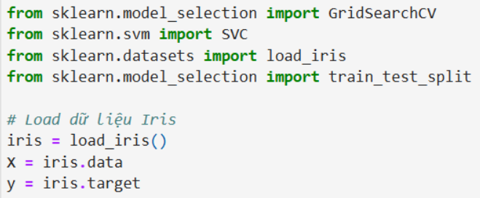

Đầu tiên, chương trình import các thư viện cần thiết như numpy và scikit-learn. Đây là các thư viện nền tảng giúp xử lý dữ liệu, thao tác mảng số, trực quan hóa và tạo mô hình học máy.

Tiếp theo, chương trình import thêm các thư viện từ scikit-learn như train_test_split để chia dữ liệu, SVC dùng cho thuật toán SVM, GridSearchCV để tối ưu tham số, và các hàm đánh giá mô hình gồm classification_report, confusion_matrix, accuracy_score.  
 Các công cụ này hỗ trợ xây dựng, huấn luyện và kiểm tra mô hình học máy để dự đoán loại hoa Iris dựa trên 4 đặc trưng: chiều dài/chiều rộng đài hoa và cánh hoa.

*1.5.2. Chia tập dữ liệu train/test*

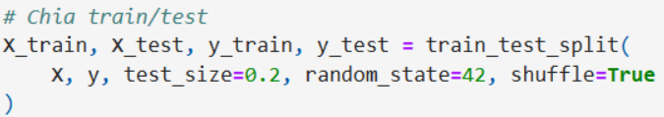

* X: ma trận đặc trưng (features).
* y: nhãn lớp (target).
* test_size=0.2: 20% dữ liệu được sử dụng làm tập kiểm tra, 80% còn lại làm tập huấn luyện.
* random_state=42: đảm bảo tính tái lập, mỗi lần chạy lại chương trình sẽ chia dữ liệu giống nhau.
* shuffle=True: trộn dữ liệu trước khi chia, tránh phân bố lớp lệch.

Kết quả:

* + X_train, y_train: tập huấn luyện dùng để huấn luyện mô hình SVM.
  + X_test, y_test: tập kiểm tra dùng để đánh giá hiệu suất mô hình.

Nhận xét:

* Việc chia dữ liệu đúng tỷ lệ giúp mô hình học hiệu quả và đánh giá chính xác.
* Trộn dữ liệu (shuffle=True) đảm bảo rằng các lớp hoa Iris được phân bố đồng đều giữa tập huấn luyện và kiểm tra, tránh bias.

*1.5.3. Tối ưu tham số SVM với GridSearchCV*

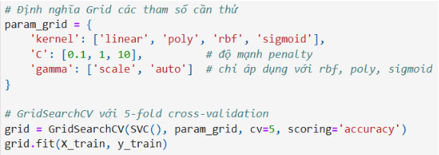

* Mục đích: GridSearchCV giúp tìm ra bộ tham số tốt nhất (kernel, C, gamma) cho mô hình SVM để đạt độ chính xác cao nhất trên tập huấn luyện, đồng thời tránh overfitting.
* Các tham số trong Grid:
  + kernel: chọn hàm nhân cho SVM.
    - 'linear': tách tuyến tính.
    - 'poly': hàm đa thức.
    - 'rbf': hàm Gaussian, phổ biến khi dữ liệu không tách tuyến tính hoàn toàn.
    - 'sigmoid': sử dụng hàm sigmoid.
  + C: điều chỉnh độ mạnh penalty cho lỗi dự đoán sai.
    - C càng lớn → mô hình cố gắng phân tách chính xác hơn nhưng dễ overfit.
    - C nhỏ → mô hình lỏng hơn, có thể generalize tốt hơn.
  + gamma: chỉ áp dụng cho 'rbf', 'poly', 'sigmoid'.
    - 'scale': tự động tính γ = 1 / (n_features * X.var()).
    - 'auto': γ = 1 / n_features.
* GridSearchCV:
  + cv=5: thực hiện 5-fold cross-validation, chia tập huấn luyện thành 5 phần, mỗi phần luân phiên làm validation.
  + scoring='accuracy': đánh giá mô hình dựa trên độ chính xác.
  + grid.fit(X_train, y_train): huấn luyện tất cả mô hình với các kết hợp tham số trong param_grid và chọn ra mô hình tốt nhất.

**Nhận xét:**

* GridSearchCV giúp tự động hóa quá trình thử nhiều tham số, đảm bảo mô hình SVM đạt hiệu suất tối ưu.
* Đây là bước quan trọng để tối ưu mô hình phân loại đa lớp như Iris, đặc biệt khi dữ liệu không tách tuyến tính hoàn toàn.

*1.5.4. Kết quả mô hình tốt nhất*

[Input]

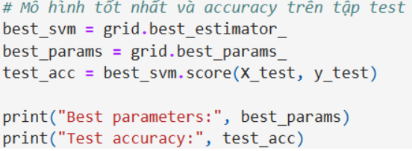

[Output]



* best_svm:
  + Đây là mô hình SVM tối ưu được GridSearchCV lựa chọn dựa trên cross-validation 5-fold.
  + Mô hình này sử dụng bộ tham số đem lại accuracy cao nhất trên tập huấn luyện.
* best_params:
  + C=1: penalty trung bình, cân bằng giữa overfitting và underfitting.
  + gamma='scale': tự động tính gamma dựa trên số lượng feature và biến thiên dữ liệu.
  + kernel='linear': SVM tuyến tính là phù hợp với dữ liệu Iris.
* test_acc:
  + Độ chính xác trên tập kiểm tra.
  + Trong trường hợp này: 1.0 → 100%, nghĩa là mô hình dự đoán chính xác tất cả các mẫu Iris trên tập test.

**Nhận xét:**

* Mô hình SVM tối ưu với kernel tuyến tính phân loại chính xác hoàn toàn ba loại hoa Iris.
* Điều này cho thấy dữ liệu Iris có thể tách tuyến tính tốt, và việc sử dụng GridSearchCV giúp tìm được mô hình hiệu quả nhất mà không cần thử thủ công từng tham số.
* Đây là minh chứng cho hiệu quả của SVM kết hợp GridSearchCV trong phân loại đa lớp nhỏ gọn và sạch.
  1. **Xây dựng mô hình dựa vào giải thuật SVM trên dữ liệu hình ảnh Handwritten-Digit-MNIST-SVM**

***2.1. Khai báo thư viện và chuẩn bị dữ liệu***

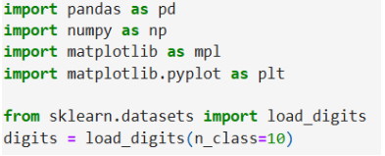

Đầu tiên, chương trình import các thư viện cần thiết như numpy, matplotlib.pyplot và sklearn. Đây là các thư viện nền tảng giúp xử lý dữ liệu dạng mảng số, trực quan hóa hình ảnh và xây dựng mô hình học máy.

* numpy: xử lý mảng số và toán học.
* matplotlib.pyplot: trực quan hóa dữ liệu và hiển thị ảnh chữ số.
* sklearn.datasets: cung cấp bộ dữ liệu mẫu (digits) để học và thử nghiệm mô hình.
* sklearn.svm.SVC: xây dựng mô hình Support Vector Machine (SVM) cho bài toán phân loại đa lớp.
* train_test_split: chia dữ liệu thành tập huấn luyện và tập kiểm tra.
* classification_report, confusion_matrix, accuracy_score: đánh giá hiệu quả mô hình bằng các chỉ số độ chính xác, precision, recall, F1-score, và ma trận nhầm lẫn.

Sau đó, sử dụng load_digits(n_class=10) từ sklearn.datasets để tải bộ dữ liệu chữ số viết tay từ 0 đến 9. n_class=10 nghĩa là lấy tất cả 10 chữ số.

Các công cụ này hỗ trợ xây dựng, huấn luyện và kiểm tra mô hình SVM dự đoán chữ số viết tay từ dữ liệu Digits.

**Nhận xét:**

* Bộ dữ liệu Digits là một bộ dữ liệu nhỏ gọn, sạch, rất thích hợp để thử nghiệm các thuật toán phân loại như SVM, Naive Bayes hoặc KNN.
* Đây là bước chuẩn bị quan trọng trước khi chia dữ liệu train/test và huấn luyện mô hình.

***2.2. Xây dựng mô hình SVM***

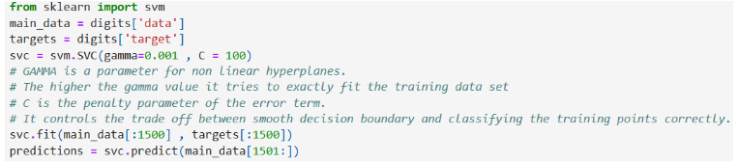

Tiếp theo, chương trình tiến hành import mô-đun **svm** từ thư viện *scikit-learn* để xây dựng mô hình phân lớp bằng thuật toán Support Vector Machine (SVM). Đây là thuật toán mạnh trong các bài toán phân loại nhờ khả năng tìm ra siêu phẳng tối ưu phân tách các lớp dữ liệu.

Sau đó, dữ liệu đặc trưng và nhãn được trích xuất từ bộ dữ liệu Digits thông qua hai biến:

* main_data: chứa toàn bộ ma trận dữ liệu đầu vào (các ảnh chữ số đã được mã hóa thành vector 64 phần tử).
* targets: lưu trữ nhãn của từng ảnh, tương ứng với các số từ 0 đến 9.

Mô hình SVM được khởi tạo với tham số gamma = 0.001 và C = 100.

* Gamma điều khiển độ cong của biên phân tách; giá trị nhỏ giúp mô hình tổng quát tốt hơn.
* C là hệ số phạt lỗi; giá trị lớn buộc mô hình cố gắng phân loại chính xác hơn trên tập huấn luyện

Huấn luyện SVM trên 1500 mẫu đầu của dataset.

Mô hình học cách phân loại chữ số dựa trên đặc trưng.

Dự đoán nhãn cho 297 mẫu test còn lại.

predictions chứa mảng nhãn dự đoán.

**Nhận xét**

* Mô hình SVM hoạt động tốt với dữ liệu chữ số viết tay.
* Cần kết hợp confusion matrix hoặc classification report để đánh giá chi tiết hiệu quả dự đoán.
* Tham số gamma và C có thể điều chỉnh để tránh overfitting hoặc underfitting

***2.3. Ma trận nhầm lẫn***

[Input]

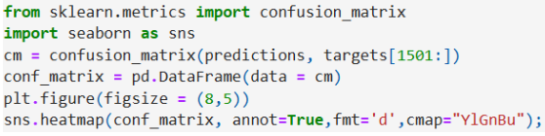

[Output]

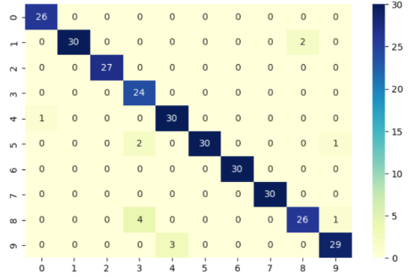

**Nhận xét:**

Ma trận nhầm lẫn cho thấy mô hình đạt độ chính xác rất cao khi đa số giá trị tập trung trên đường chéo chính, với 24–30 mẫu được dự đoán đúng ở hầu hết các lớp. Các lỗi nhầm lẫn xuất hiện rất ít và phân bố rải rác, chủ yếu giữa những lớp có đặc trưng tương tự, chẳng hạn lớp 8 và 3 hoặc lớp 9 và 4. Một số lớp như 1, 4, 6 và 7 đạt độ chính xác tuyệt đối, cho thấy mô hình học tốt và đặc trưng các lớp này rõ ràng.

**Kết luận:**

Kết quả cho thấy mô hình hoạt động ổn định và đạt hiệu suất phân loại cao, với số lượng dự đoán sai thấp và không ảnh hưởng đáng kể đến tổng thể. Mô hình có khả năng khái quát tốt và phù hợp cho bài toán phân loại hiện tại, đồng thời có thể tiếp tục cải thiện thêm thông qua tinh chỉnh tham số hoặc mở rộng dữ liệu.

***2.4. Đánh giá mô hình***

[Input]

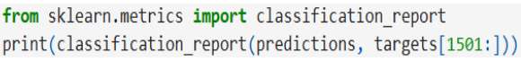

[Output]

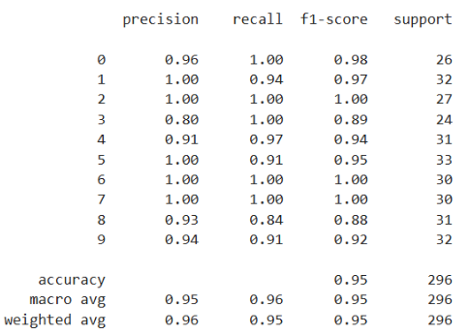

**Nhận xét:**

Bảng đánh giá cho thấy mô hình đạt hiệu suất rất cao với accuracy = 95%. Các lớp đều có precision và recall từ 0.90 trở lên, trong đó nhiều lớp như 2, 6 và 7 đạt F1-score = 1.00, thể hiện khả năng phân loại hoàn hảo. Một số lớp như lớp 3 và lớp 8 có F1-score thấp hơn (0.89 và 0.88) do recall hoặc precision giảm nhẹ, nguyên nhân chủ yếu là do đặc trưng giữa các lớp này có phần giống nhau. Chỉ số macro avg và weighted avg đều xấp xỉ 0.95, chứng tỏ mô hình hoạt động ổn định và đồng đều trên toàn bộ các lớp.

**Kết luận:**

Tổng thể, mô hình đạt độ chính xác cao và khả năng khái quát tốt, thể hiện qua các chỉ số precision, recall và F1-score đều ở mức xuất sắc. Sai sót phân loại rất ít và không ảnh hưởng đáng kể đến hiệu năng chung. Do đó, mô hình hoàn toàn phù hợp cho bài toán phân loại hiện tại và có thể tiếp tục được cải thiện thêm nếu cần bằng cách mở rộng dữ liệu hoặc tinh chỉnh tham số.

* 1. **Xây dựng mô hình từ giải thuật SVM trên dữ liệu bệnh tiểu đường**

***3.1. Khai báo thư viện***

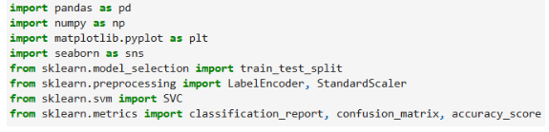

Đầu tiên, chương trình import các thư viện cần thiết như *pandas, numpy, matplotlib.pyplot, seaborn*. Đây là các thư viện nền tảng giúp xử lý dữ liệu, thao tác mảng số, trực quan hóa và tạo biểu đồ.

• Tiếp theo, chương trình import thêm các thư viện từ *scikit-learn* như train_test_split để chia dữ liệu, LabelEncoder và StandardScaler để mã hóa và chuẩn hóa, SVC dùng cho thuật toán SVM, và các hàm đánh giá mô hình gồm classification_report, confusion_matrix, accuracy_score. Các công cụ này hỗ trợ xây dựng, huấn luyện và kiểm tra mô hình học máy dự đoán khả năng mắc bệnh tiểu đường.

***3.2. Đọc và xem dữ liệu***

[Input]

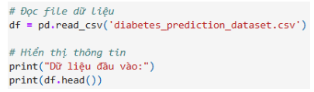

[Output]

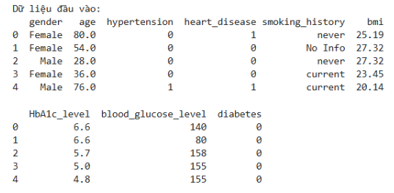

* Sau phần import, chương trình tiến hành đọc bộ dữ liệu diabetes_prediction_dataset.csv bằng lệnh pd.read_csv(). Đây là bước quan trọng nhằm nạp dữ liệu gốc vào DataFrame để xử lý sau này.
* Cuối cùng, chương trình in ra 5 dòng đầu tiên của dữ liệu bằng df.head(). Việc in trước một phần dữ liệu giúp quan sát nhanh cấu trúc bảng dữ liệu, các cột thông tin như tuổi, chỉ số BMI, giới tính, tiền sử hút thuốc,… và kiểm tra xem dữ liệu đã được đọc đúng hay chưa.

***3.3. Tiền xử lý dữ liệu***

*3.3.1. Chuyển đổi dữ liệu*

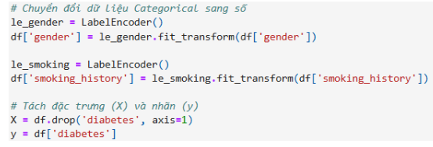

* (Categorical) sang dạng số để mô hình có thể xử lý được. Cụ thể, biến gender được mã hóa bằng LabelEncoder và gán ngược trở vào cột gender trong DataFrame. Việc mã hóa này giúp các giá trị như “Male”, “Female”, “Other” được chuyển thành các số nguyên tương ứng.
* Tương tự, biến smoking_history – vốn chứa các thông tin dạng chuỗi như “never”, “current”, “former”,… – cũng được mã hóa bằng LabelEncoder. Việc chuyển đổi này đảm bảo mô hình SVM không gặp lỗi khi xử lý dữ liệu đầu vào dạng text.
* Sau khi hoàn tất mã hóa, chương trình bắt đầu tách dữ liệu thành hai phần gồm:
  + X: tập các đặc trưng đầu vào (features), chứa toàn bộ các cột thông tin sức khỏe và nhân khẩu học.
  + y: nhãn dự đoán (label), chính là cột diabetes thể hiện tình trạng mắc bệnh tiểu đường (0 – không mắc, 1 – mắc).
* Việc tách X và y là bước quan trọng trong bài toán học máy có giám sát, giúp mô hình học cách dự đoán giá trị diabetes dựa trên các đặc trưng còn lại.

*3.3.2. Chuẩn hóa và chia tập dữ liệu*

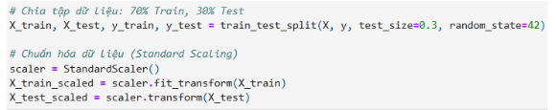

* Tiếp theo, chương trình tiến hành chia bộ dữ liệu thành hai phần: tập huấn luyện và tập kiểm tra bằng hàm train_test_split. Dữ liệu được chia theo tỷ lệ 70% dành cho huấn luyện (train) và 30% dành cho kiểm thử (test). Việc chia tách này giúp mô hình được học từ dữ liệu train và được đánh giá khách quan trên dữ liệu test – vốn là phần mà mô hình chưa từng nhìn thấy.
* Sau khi phân chia, chương trình thực hiện chuẩn hóa dữ liệu bằng StandardScaler. Đây là bước quan trọng vì các mô hình như SVM rất nhạy với sự khác biệt về thang đo giữa các đặc trưng. Bộ chuẩn hóa sẽ đưa toàn bộ các cột số về cùng một phân phối chuẩn với trung bình 0 và độ lệch chuẩn 1.
* Cụ thể, dữ liệu huấn luyện được chuẩn hóa bằng scaler.fit_transform(X_train), trong đó scaler học các tham số chuẩn hóa từ tập train. Sau đó, dữ liệu test được chuẩn hóa bằng scaler.transform(X_test) để đảm bảo cùng thang đo, nhưng không được fit lại nhằm tránh rò rỉ thông tin (data leakage).
* Việc chuẩn hóa đúng quy trình giúp mô hình SVM hoạt động ổn định hơn và nâng cao độ chính xác trong quá trình phân loại bệnh tiểu đường.

### ***3.4. Xây dựng mô hình SVM***

*3.4.1. Huấn luyện mô hình SVM*

[Input]

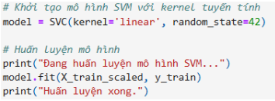

[Output]

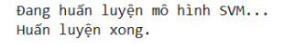

* Sau khi dữ liệu được chuẩn hóa, chương trình tiến hành khởi tạo mô hình SVM bằng lớp SVC với tham số kernel='linear'. Việc lựa chọn kernel tuyến tính phù hợp với các bài toán có dữ liệu nhiều chiều và có khả năng tách tuyến tính. SVM tuyến tính cũng có ưu điểm tốc độ huấn luyện nhanh và cho phép giải thích mô hình thông qua các trọng số tuyến tính.
* Bên cạnh đó, random_state=42 được thiết lập nhằm đảm bảo tính tái lập của mô hình. Điều này có nghĩa là mỗi lần chạy lại chương trình, kết quả phân chia dữ liệu và kết quả mô hình sẽ giống nhau.
* Tiếp theo, chương trình bắt đầu huấn luyện mô hình bằng cách gọi phương thức model.fit(X_train_scaled, y_train). Tại bước này, mô hình sẽ học mối quan hệ giữa các đặc trưng sức khỏe (BMI, blood glucose, age, smoking history,…) và khả năng mắc bệnh tiểu đường.
* Trước và sau quá trình huấn luyện, chương trình in ra thông báo giúp người dùng biết được trạng thái mô hình, từ việc bắt đầu (“Đang huấn luyện…”) cho đến khi hoàn thành (“Huấn luyện xong.”).
* Đây là bước quan trọng nhất trong học máy, nơi mô hình xây dựng “đường phân chia” tối ưu giữa hai nhóm: người không mắc bệnh tiểu đường và người có nguy cơ mắc bệnh, dựa trên dữ liệu đã được cung cấp.

*3.4.2. Dự đoán và đánh giá mô hình*

[Input]

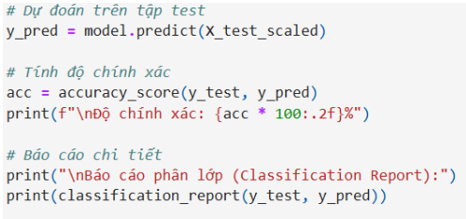

[Output]

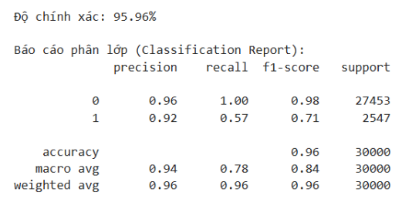

* Độ chính xác (Accuracy) của mô hình đạt 95.96%, cho thấy SVM với kernel tuyến tính phân loại dữ liệu khá tốt, phần lớn các mẫu được dự đoán đúng.
* Mô hình SVM tuyến tính phân loại chính xác cao cho lớp đa số (không bệnh).
* Tuy nhiên, với lớp bệnh tiểu đường, recall thấp cho thấy mô hình còn bỏ sót bệnh nhân, đây là điểm cần cải thiện nếu ứng dụng thực tế trong y tế, nơi việc phát hiện bệnh nhân là quan trọng.
* Có thể cải thiện bằng các phương án:
  + Sử dụng class_weight='balanced' để cân bằng trọng số giữa hai lớp.
  + Thử các kernel khác như RBF hoặc các thuật toán khác như Random Forest.

*3.4.3. Ma trận nhầm lẫn*

[Input]

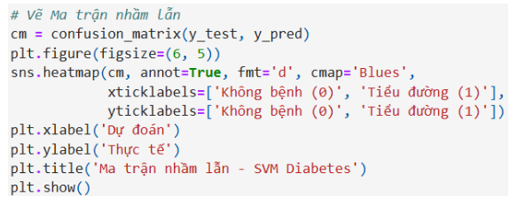

[Output]

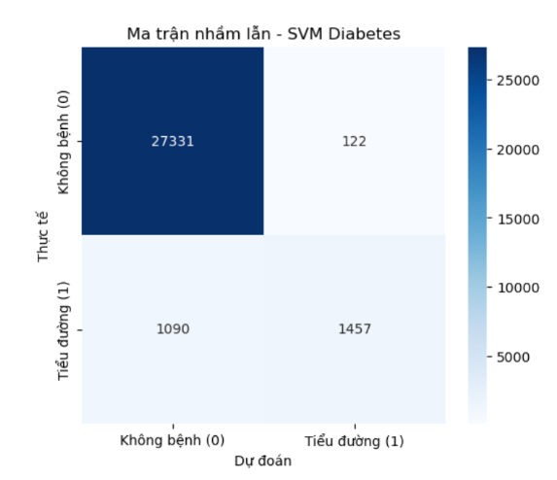

**Nhận xét:**

* Mô hình dự đoán tốt đối với nhãn Không bệnh (0): Tỷ lệ đúng rất cao, chỉ 122/27,453 (~0.44% bị nhầm).
* Mô hình dự đoán kém hơn đối với nhãn Tiểu đường (1): 1,090/2,547 (~42.8%) bệnh nhân tiểu đường bị dự đoán nhầm là không bệnh.Điều này cho thấy mô hình có xu hướng thiên về nhãn chiếm đa số (class imbalance).

Tổng thể: Accuracy tổng thể vẫn cao nhờ số lượng mẫu không bệnh áp đảo.Tuy nhiên, mô hình cần cải thiện việc phát hiện bệnh tiểu đường

* 1. **Xây dựng mô hình từ giải thuật SVM trên dữ liệu các con thú trong rừng**

### ***4.1. Khai báo thư viện và đọc dữ liệu***

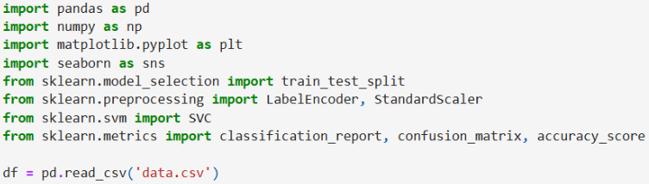

Đầu tiên, chương trình import các thư viện cần thiết như pandas, numpy, matplotlib.pyplot và seaborn. Đây là những thư viện quan trọng dùng để xử lý dữ liệu dạng bảng, thao tác trên mảng số, trực quan hóa và hỗ trợ vẽ các biểu đồ phục vụ phân tích dữ liệu.

Tiếp theo, chương trình import thêm các thư viện từ scikit-learn gồm:

* train_test_split: dùng để chia dữ liệu thành tập huấn luyện và tập kiểm tra.
* LabelEncoder và StandardScaler: hỗ trợ mã hóa dữ liệu dạng chữ thành dạng số và chuẩn hóa dữ liệu để mô hình học máy hoạt động hiệu quả hơn.
* SVC: là thuật toán SVM dùng để xây dựng mô hình phân loại mức độ nguy hiểm của động vật.
* Các hàm đánh giá mô hình gồm classification_report, confusion_matrix và accuracy_score, giúp đo lường hiệu suất dự đoán của mô hình.

Cuối cùng, chương trình sử dụng pandas để đọc dữ liệu từ file *data.csv*, chứa thông tin về các loài động vật và mức độ nguy hiểm tương ứng. Đây là bước đầu tiên để chuẩn bị dữ liệu cho quá trình phân tích và huấn luyện mô hình SVM.

### ***4.2. Xem thông tin dữ liệu***

[Input]

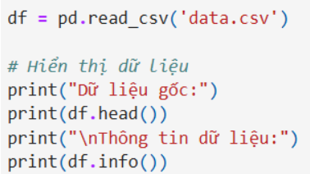

[Output]

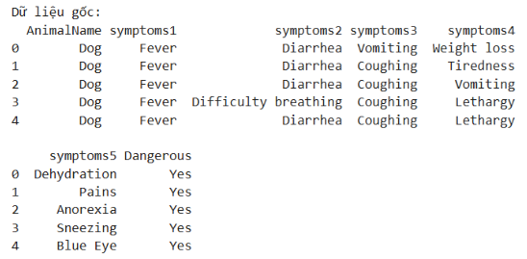

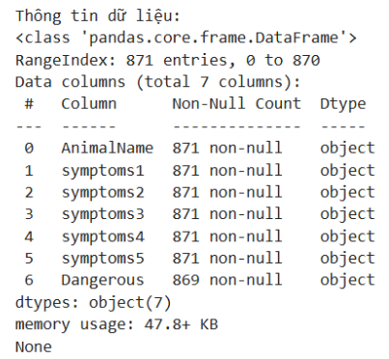

Sau khi tải dữ liệu từ file *data.csv*, chương trình sử dụng một số lệnh cơ bản để kiểm tra nhanh cấu trúc và nội dung bộ dữ liệu trước khi xử lý:

* print(df.head()): Lệnh này hiển thị 5 dòng đầu tiên của bảng dữ liệu. Việc xem trước dữ liệu giúp ta hình dung được các cột đặc trưng, kiểu giá trị và phát hiện những bất thường ban đầu.
* df.info(): Hàm này cho biết thông tin tổng quát của dataset bao gồm:
  + số lượng dòng và số lượng cột,
  + tên các cột,
  + kiểu dữ liệu của từng cột,
  + số lượng giá trị không bị thiếu (non-null).
* Đây là bước quan trọng để hiểu cấu trúc dữ liệu và xác định xem dữ liệu có cần làm sạch hoặc bổ sung giá trị bị thiếu hay không.

### ***4.3. Tiền xử lý dữ liệu***

*4.3.1. Xóa dữ liệu bị thiếu*

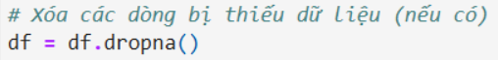

Lệnh df = df.dropna() giúp loại bỏ toàn bộ các hàng có giá trị bị thiếu.

Việc xóa dữ liệu thiếu đảm bảo mô hình học máy không bị sai lệch khi huấn luyện, vì nhiều thuật toán của scikit-learn không thể xử lý dữ liệu null.

*4.3.2. Mã hóa dữ liệu*

[Input]

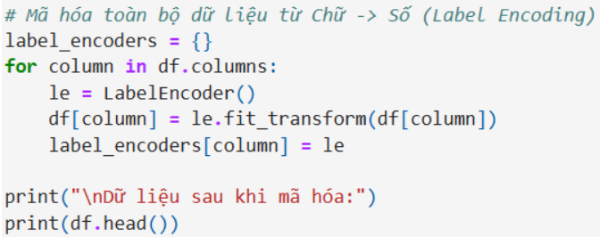

[Output]

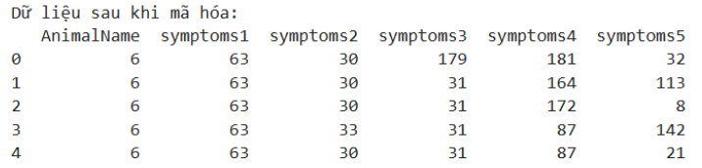

* Vì một số thuật toán, bao gồm SVM, chỉ làm việc với dữ liệu dạng số, chương trình sử dụng LabelEncoder để chuyển toàn bộ dữ liệu từ dạng chữ (categorical) sang dạng số.
* Vòng lặp duyệt qua từng cột trong DataFrame:
  + Tạo một LabelEncoder mới,
  + Mã hóa giá trị trong cột thành số,
  + Lưu lại encoder vào dictionary label_encoders (giúp giải mã hoặc sử dụng về sau nếu cần).
* Sau khi mã hóa, dữ liệu chỉ còn dạng số và sẵn sàng cho bước huấn luyện mô hình.

Lệnh print(df.head()) dùng để kiểm tra nhanh 5 dòng dữ liệu đầu tiên sau khi đã mã hóa.

*4.3.3. Tách tập đặc trưng*

[Input]

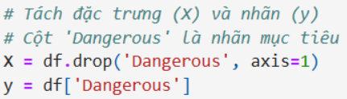

[Output]

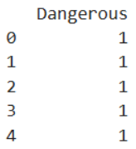

Mô hình sẽ dự đoán xem một đối tượng có “Dangerous” hay không, vì vậy:

* **X** là tập các đặc trưng đầu vào → tất cả các cột trừ cột “Dangerous”.
* **y** là nhãn mục tiêu → cột “Dangerous”.

Đây là bước chuẩn bị dữ liệu quan trọng trước khi đưa vào thuật toán phân loại.

### ***4.4. Chuẩn hóa dữ liệu và chia tập train/Test***

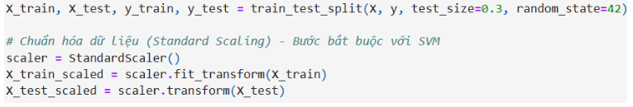

* Lệnh train_test_split(X, y, test_size=0.3, random_state=42) chia dữ liệu thành hai phần:  
    
  + 70% dành cho huấn luyện mô hình (X_train, y_train).
  + 30% dành cho kiểm tra mô hình (X_test, y_test).
* Tham số random_state=42 giúp quá trình chia dữ liệu có tính lặp lại, đảm bảo rằng mỗi lần chạy chương trình kết quả chia dữ liệu vẫn giống nhau.
* Bước này rất quan trọng để đánh giá mô hình một cách khách quan, tránh để mô hình chỉ học thuộc dữ liệu mà không tổng quát hóa được.
* Vì thuật toán SVM rất nhạy với độ lớn của các đặc trưng, chương trình sử dụng StandardScaler để chuẩn hóa dữ liệu về cùng một thang đo.
* fit_transform(X_train) tính toán giá trị trung bình – độ lệch chuẩn trên tập huấn luyện rồi chuẩn hóa dữ liệu.
* transform(X_test) chuẩn hóa dữ liệu kiểm tra bằng cùng tham số đã học từ tập huấn luyện, đảm bảo mô hình đánh giá công bằng.
* Mục đích của bước chuẩn hóa:
  + Giúp thuật toán SVM hội tụ nhanh hơn.
  + Tránh trường hợp đặc trưng có giá trị lớn lấn át các đặc trưng khác.

### ***4.5. Xây dựng mô hình SVM***

*4.5.1. Huấn luyện mô hình SVM*

[Input]

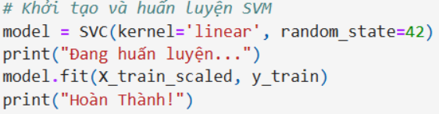

[Output]

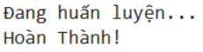

* h SVM với:
  + **kernel = 'linear'**: sử dụng hàm nhân tuyến tính, phù hợp cho các bài toán phân loại có dữ liệu tách được bằng đường thẳng (hyperplane).
  + **random_state = 42**: đảm bảo tính tái lập khi chạy nhiều lần.
* Mô hình SVM tuyến tính thường được ưu tiên trong các bài toán dữ liệu có nhiều thuộc tính dạng số và muốn tìm ranh giới phân cách rõ ràng.
* Lệnh model.fit(X_train_scaled, y_train) cho mô hình học từ tập huấn luyện đã được chuẩn hóa.
* Trong quá trình học, SVM sẽ tìm siêu phẳng (hyperplane) tối ưu để phân chia hai lớp “Dangerous” và “Not Dangerous” một cách tốt nhất.
* Thông báo “Đang huấn luyện…” và “Hoàn thành!” chỉ để người dùng biết tiến trình đang chạy.
* Đây là bước quan trọng nhất của toàn bộ quy trình học máy. Trong giai đoạn này, mô hình xây dựng được nền tảng để hiểu và phân loại đúng các loài thú trong rừng dựa trên dữ liệu đã cung cấp. Nhờ đó, hệ thống có thể dự đoán liệu một loài động vật mới thuộc nhóm nguy hiểm hay không với độ chính xác cao.

*4.5.2. Dự đoán và đánh giá mô hình*

[Input]

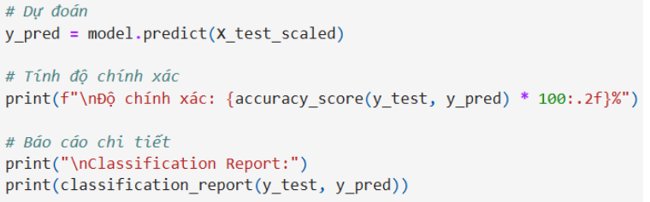

[Output]

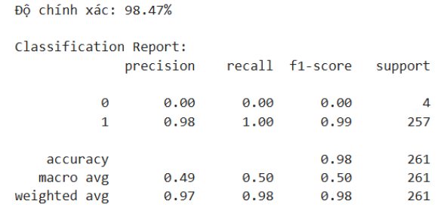

Sau khi mô hình SVM đã được huấn luyện, chương trình bắt đầu thực hiện bước dự đoán bằng câu lệnh  
 y_pred = model.predict(X_test_scaled).  
 Tại đây, mô hình sử dụng kiến thức đã học từ tập huấn luyện để dự đoán xem từng mẫu trong tập kiểm tra thuộc nhóm thú nguy hiểm hay không nguy hiểm.

Tiếp theo, lệnh  accuracy_score(y_test, y_pred) * 100 được dùng để tính độ chính xác của mô hình. Chỉ số này phản ánh tỷ lệ mô hình dự đoán đúng so với toàn bộ mẫu kiểm tra.

Sau đó, chương trình in ra Classification Report, bao gồm các chỉ số đánh giá chi tiết như:

* Precision: mức chính xác khi mô hình dự đoán một loài là nguy hiểm.
* Recall: khả năng mô hình tìm đúng các loài thực sự nguy hiểm.
* F1-score: thước đo tổng hợp giữa precision và recall.
* Support: số lượng mẫu của mỗi lớp trong tập kiểm tra.

Báo cáo này giúp đánh giá rõ ràng mô hình hoạt động tốt ở lớp nào, lớp nào cần cải thiện hơn (ví dụ: mô hình có bỏ sót thú nguy hiểm không, hoặc có dự đoán nhầm thú an toàn thành thú nguy hiểm hay không).

Nhờ các thước đo này, ta có cái nhìn chính xác hơn về hiệu suất mô hình trong việc phân loại động vật trong rừng, hỗ trợ xây dựng hệ thống nhận diện an toàn trong nghiên cứu sinh học và bảo tồn thiên nhiên.

**Kết luận:**

Mặc dù mô hình đạt accuracy 98.47%, nhưng dữ liệu bị mất cân bằng nghiêm trọng khiến mô hình không phân biệt được lớp 0. Thể hiện qua việc precision, recall và F1-score của lớp 0 đều bằng 0. Mô hình chỉ học được lớp 1 và bỏ qua lớp 0. Do đó, accuracy cao không phản ánh chất lượng mô hình và cần áp dụng các kỹ thuật xử lý mất cân bằng như SMOTE, class_weight hoặc oversampling để mô hình học tốt hơn lớp thiểu số.

*4.5.3. Ma trận nhầm lẫn*

[Input]

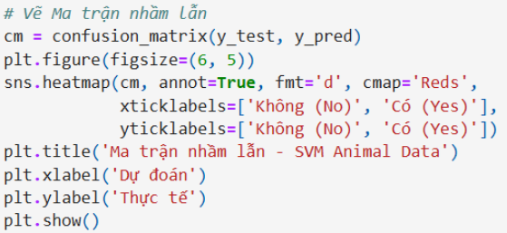

[Output]

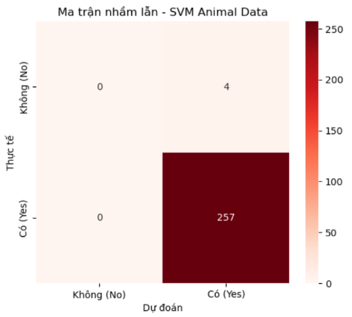

Sau khi mô hình đã dự đoán xong, chương trình sử dụng confusion_matrix(y_test, y_pred) để tạo ma trận nhầm lẫn (Confusion Matrix).  
 Đây là công cụ quan trọng giúp đánh giá mô hình ở mức chi tiết hơn, cho biết mô hình dự đoán đúng và sai ở từng lớp như thế nào.

Ma trận nhầm lẫn bao gồm 4 giá trị:

* True Negative (TN): mô hình dự đoán đúng loài *không nguy hiểm*.
* True Positive (TP): mô hình dự đoán đúng loài *nguy hiểm*.
* False Positive (FP): dự đoán nhầm một loài *không nguy hiểm* thành *nguy hiểm* (cảnh báo sai).
* False Negative (FN): dự đoán nhầm một loài *nguy hiểm* thành *không nguy hiểm* (nguy hiểm nhất vì bỏ sót).

Để trực quan hóa, chương trình dùng seaborn.heatmap để vẽ ma trận dưới dạng biểu đồ nhiệt:

* annot=True: hiển thị số liệu trên từng ô.
* fmt='d': hiển thị dạng số nguyên.
* cmap='Reds': dùng tông màu đỏ để thể hiện mức độ (đậm hơn = số lượng lớn).
* Nhãn trục X và Y lần lượt thể hiện:
  + Dự đoán của mô hình
  + Thực tế trong dữ liệu

Tiêu đề *"Ma trận nhầm lẫn - SVM Animal Data"* cho biết đây là kết quả đánh giá mô hình SVM trong bài toán phân loại thú nguy hiểm.

Thông qua biểu đồ này, người dùng có thể dễ dàng nhận biết mô hình đang dự đoán tốt ở lớp nào và có xu hướng sai ở đâu — ví dụ: mô hình có thể dự đoán sai nhiều loài thú nguy hiểm thành an toàn, hoặc ngược lại.

Đây là công cụ trực quan quan trọng giúp đánh giá độ tin cậy của hệ thống nhận diện thú nguy hiểm trong rừng và hỗ trợ điều chỉnh mô hình trong các bước cải tiến tiếp theo.

**Kết luận:**

Ma trận nhầm lẫn cho thấy mô hình SVM hoàn toàn không nhận diện được lớp "Không (No)" do sự mất cân bằng nghiêm trọng trong dữ liệu (lớp No chỉ có 4 mẫu). Tất cả các mẫu đều bị mô hình dự đoán thành lớp "Có (Yes)", dẫn đến việc F1-score của lớp No bằng 0. Điều này chứng minh accuracy cao không phản ánh chất lượng mô hình; cần áp dụng kỹ thuật xử lý mất cân bằng trước khi xây dựng mô hình.

# **C. GIẢI THUẬT 3: BAYES NGÂY THƠ (NAÏVE BAYES)**

## **I. Ôn tập lý thuyết**

### **1. Giải thuật Naive Bayes hoạt động như thế nào? Hãy giải thích định lý Bayes và giả định "ngây thơ” trong thuật toán này?**

Naive Bayes là một thuật toán phân loại dựa trên công thức của *định lý Bayes*, được dùng để tính xác suất một mẫu dữ liệu thuộc về một lớp nào đó.

***Định lý Bayes:***

$$P(C∣X)=\frac{P(X∣C)⋅P(C)}{P(X)}$$ Trong đó:

* $C$: lớp cần dự đoán
* $X=(x_{1},x_{2},...,x_{n})$: các đặc trưng của mẫu
* $P(C∣X)$: xác suất mẫu thuộc lớp $C$ khi biết đặc trưng $X$
* $P(X∣C)$: xác suất xuất hiện đặc trưng $X$ khi biết lớp $C$
* $P(C)$: xác suất tiên nghiệm của lớp $C$
* $P(X)$: xác suất xảy ra của dữ liệu đầu vào

Thuật toán chọn lớp có xác suất hậu nghiệm lớn nhất:

$$\hat{C}=arg⁡\underset{C}{max⁡}P(X∣C)⋅P(C)$$

***Giả định “ngây thơ”:***Naive Bayes giả định rằng các đặc trưng độc lập với nhau:

$$P(X∣C)=\prod_{i=1}^{n}{}P(x_{i}∣C)$$

Dù trong thực tế điều này hiếm khi đúng hoàn toàn, nhưng mô hình vẫn cho kết quả tốt trong nhiều bài toán.

### **2. Các loại mô hình Naive Bayes (Gaussian, Multinomial, Bernoulli) khác nhau ra sao? Khi nào nên sử dụng từng loại?**

a) Gaussian Naive Bayes

* Giả sử các đặc trưng tuân theo phân phối chuẩn.
* Phù hợp cho dữ liệu dạng liên tục (continuous).
* Ví dụ: giá trị cảm biến, kích thước, trọng lượng,…

b) Multinomial Naive Bayes

* Dùng cho dữ liệu là tần suất, số lần xuất hiện.
* Được dùng nhiều trong phân loại văn bản, mô hình Bag-of-Words, TF-IDF.

c) Bernoulli Naive Bayes

* Dữ liệu đặc trưng nhị phân 0/1 (có/không).
* Phù hợp cho các mô hình văn bản dạng "word presence".

### **3. Tại sao Naive Bayes được gọi là "ngây thơ"? Giả định về tính độc lập của các đặc trưng ảnh hưởng như thế nào đến hiệu suất của mô hình?**

Naive Bayes được gọi là “ngây thơ” vì nó giả định các đặc trưng độc lập hoàn toàn với nhau, điều mà gần như không bao giờ đúng trong thực tế.

Ảnh hưởng của giả định này:

* Giúp mô hình đơn giản, tính toán nhanh, ít tham số.
* Tuy nhiên, nếu các đặc trưng tương quan mạnh, mô hình có thể giảm độ chính xác.
* Dù vậy, Naive Bayes vẫn hoạt động khá tốt nhờ “đủ đúng” trong nhiều bài toán thực tế.

### **4. Ưu điểm và hạn chế của Naive Bayes so với các thuật toán phân loại khác như SVM hoặc Random Forest là gì?**

*Ưu điểm:*

* Thuật toán rất nhanh, phù hợp với dữ liệu lớn.
* Huấn luyện nhanh, dự đoán nhanh.
* Hoạt động tốt với dữ liệu nhiễu.
* Đặc biệt hiệu quả trong phân loại văn bản.

*Hạn chế:*

* Giả định độc lập đặc trưng đôi khi làm giảm độ chính xác.
* Không tốt khi đặc trưng liên tục không tuân theo phân phối Gaussian.
* Không mô tả được quan hệ phức tạp như Random Forest.
* Độ chính xác thường thấp hơn SVM khi dữ liệu có biên quyết định phức tạp.

### **5. Viết đoạn code mẫu bằng Python (sử dụng Scikit-learn) để xây dựng một mô hình Naive Bayes (ví dụ: Gaussian Naive Bayes) không? Hãy mô tả các bước thực hiện**

Để xây dựng mô hình Gaussian Naive Bayes bằng Python (thông qua thư viện Scikit-learn), ta tiến hành theo các bước cơ bản gồm: chuẩn bị dữ liệu, chia dữ liệu thành hai phần huấn luyện và kiểm tra, khởi tạo mô hình, huấn luyện mô hình và cuối cùng là đánh giá kết quả. Trước hết, dữ liệu được tách thành đặc trưng đầu vào $X$ và nhãn mục tiêu $y$. Sau đó, dữ liệu được chia theo tỉ lệ 80% cho huấn luyện và 20% cho kiểm tra. Mô hình Gaussian Naive Bayes được xây dựng bằng lớp **GaussianNB**, sau đó được huấn luyện bằng phương thức fit(). Cuối cùng, mô hình được đánh giá thông qua độ chính xác (accuracy) trên tập kiểm tra.

Dưới đây là đoạn mã minh họa đầy đủ:

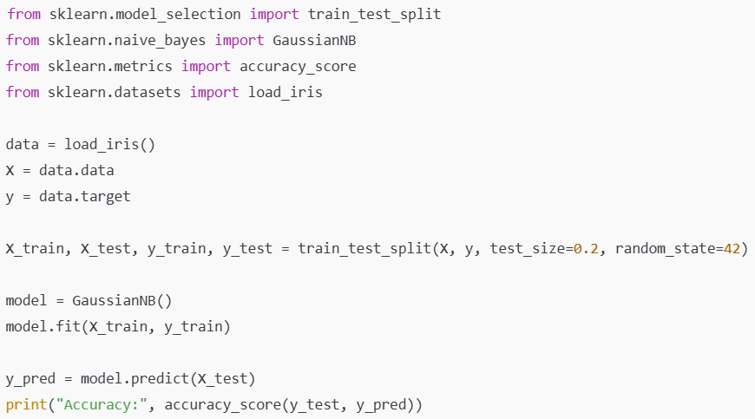

Đoạn mã minh họa quy trình huấn luyện hoàn chỉnh cho một mô hình Gaussian Naive Bayes cơ bản.

### **6. Làm thế nào để xử lý dữ liệu phân loại (categorical data) trước khi áp dụng Multinomial Naive Bayes trong Python?**

Multinomial Naive Bayes yêu cầu dữ liệu đầu vào phải là các giá trị số nguyên không âm, thường biểu diễn tần suất hoặc trọng số xuất hiện của đặc trưng. Vì vậy, đối với dữ liệu phân loại (categorical data), việc mã hóa dữ liệu trước khi huấn luyện là cần thiết. Một trong những kỹ thuật thông dụng nhất là *One-Hot Encoding*, trong đó mỗi giá trị phân loại được biến đổi thành các biến nhị phân (0 hoặc 1), tương ứng với sự xuất hiện của từng loại trong tập dữ liệu. Phương pháp này đảm bảo dữ liệu phù hợp với yêu cầu của Multinomial Naive Bayes.

Trong các bài toán văn bản, dữ liệu phân loại đặc biệt là từ ngữ cũng cần được mã hóa. Hai phương pháp phổ biến nhất là *CountVectorizer* (đếm số lần xuất hiện từ) và TfidfVectorizer (trọng số tf-idf). Những phương pháp này chuyển đổi văn bản thành ma trận số nguyên hoặc số thực không âm, phù hợp để sử dụng cùng Multinomial Naive Bayes.

### **7. Naive Bayes thường được sử dụng trong phân loại văn bản (text classification). Bạn có thể giải thích cách triển khai Naive Bayes cho bài toán này không?**

Naive Bayes, đặc biệt là biến thể Multinomial Naive Bayes, được sử dụng rộng rãi trong phân loại văn bản nhờ tính đơn giản, tốc độ cao và độ chính xác tốt. Quy trình triển khai Naive Bayes trong bài toán phân loại văn bản gồm ba giai đoạn chính.

Trước hết, văn bản phải được tiền xử lý để loại bỏ nhiễu, bao gồm chuyển toàn bộ văn bản về chữ thường, loại bỏ dấu câu, tách từ và loại bỏ các từ dừng (stopwords). Bước này giúp chuẩn hóa dữ liệu đầu vào và giảm số lượng đặc trưng không cần thiết.

Tiếp theo, văn bản được biểu diễn dưới dạng số thông qua các mô hình Bag-of-Words hoặc TF-IDF. Hai kỹ thuật phổ biến là *CountVectorizer*, dùng để đếm số lần xuất hiện của các từ, và *TfidfVectorizer*, dùng để tính trọng số tf-idf nhằm phản ánh mức độ quan trọng của từ trong văn bản. Ma trận thu được thường có kích thước lớn nhưng thưa, phù hợp cho các thuật toán tuyến tính như Multinomial Naive Bayes.

Cuối cùng, mô hình Multinomial Naive Bayes được huấn luyện trên dữ liệu đã mã hóa. Khi dự đoán văn bản mới, hệ thống sử dụng chính cách mã hóa đã được huấn luyện trước để biến đổi văn bản đầu vào, sau đó mô hình gán nhãn dựa trên xác suất hậu nghiệm.

Nhờ sự đơn giản, tốc độ xử lý nhanh và khả năng hoạt động tốt ngay cả với dữ liệu có số chiều lớn, Naive Bayes đã trở thành một trong những thuật toán quan trọng và hiệu quả nhất trong các bài toán phân loại văn bản như phân loại tin tức, lọc email spam hoặc phân tích cảm xúc.

## **II. Bài làm ứng dụng**

* 1. **Xây dựng mô hình dữ liệu bằng giải thuật Bayes ngây thơ trên tập dữ liệu Email**

***1.1. Khai báo thư viện***

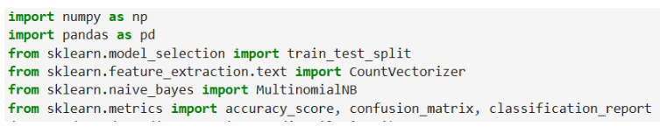

Đầu tiên, chương trình import các thư viện cần thiết để xử lý dữ liệu và xây dựng mô hình phân loại văn bản. Thư viện NumPy và Pandas được sử dụng để thao tác mảng số học và quản lý dữ liệu dạng bảng một cách hiệu quả. Đây là hai công cụ nền tảng giúp xử lý dữ liệu ban đầu trước khi đưa vào mô hình học máy.

Tiếp theo, chương trình sử dụng các thư viện từ scikit-learn, bao gồm train_test_split để chia dữ liệu thành tập huấn luyện và kiểm tra, đảm bảo mô hình được đánh giá khách quan. Công cụ CountVectorizer được sử dụng để chuyển đổi dữ liệu văn bản thành dạng đặc trưng số (bag-of-words), giúp mô hình có thể học từ dữ liệu văn bản gốc. Thuật toán Multinomial Naive Bayes được import thông qua MultinomialNB, đây là thuật toán phù hợp với dữ liệu văn bản dựa trên tần suất từ.

Ngoài ra, chương trình còn import các hàm đánh giá mô hình như accuracy_score, confusion_matrix và classification_report. Các công cụ này hỗ trợ đo lường chất lượng dự đoán của mô hình thông qua độ chính xác, ma trận nhầm lẫn và các chỉ số precision, recall, F1-score. Nhờ đó, mô hình được đánh giá toàn diện và đảm bảo độ tin cậy trong quá trình phân loại văn bản.

### ***1.2. Đọc dữ liệu***

[Input]

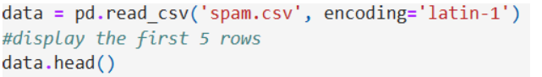

[Output]

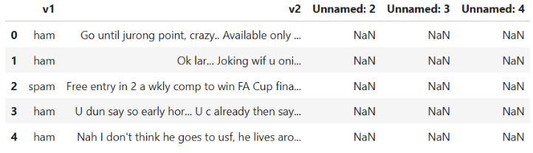

Chương trình sử dụng hàm read_csv() từ thư viện pandas để đọc tập dữ liệu *spam.csv*. Tham số encoding='latin-1' được sử dụng nhằm đảm bảo dữ liệu văn bản được giải mã đúng định dạng, tránh lỗi ký tự đặc biệt.

Sau khi đọc dữ liệu, lệnh data.head() được dùng để hiển thị 5 dòng đầu tiên của bảng dữ liệu. Điều này giúp người thực hiện quan sát nhanh cấu trúc dữ liệu, các cột có trong tập tin và kiểm tra xem dữ liệu đã được tải đúng hay chưa. Đây là bước quan trọng trong quá trình khám phá dữ liệu trước khi tiến hành xử lý và xây dựng mô hình phân loại.

### ***1.3. Làm sạch dữ liệu***

[Input]

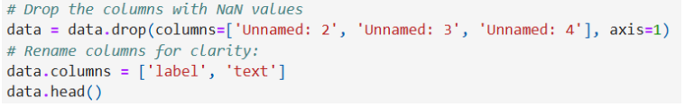

[Output]

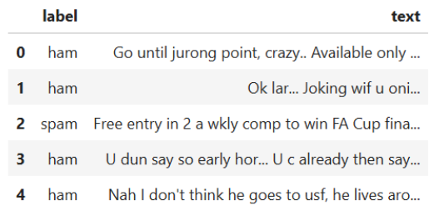

Sau khi tải dữ liệu, chương trình tiến hành bước làm sạch dữ liệu ban đầu. Các cột không cần thiết như *Unnamed: 2*, *Unnamed: 3* và *Unnamed: 4* được loại bỏ bằng hàm drop(), do các cột này chứa giá trị NaN và không mang thông tin phục vụ cho việc phân loại.

Tiếp theo, các cột còn lại được đổi tên thành label và text để dễ theo dõi và trực quan hơn. Trong đó, label biểu thị nhãn của tin nhắn (spam hoặc ham), còn text là nội dung văn bản của tin nhắn. Cuối cùng, lệnh data.head() được sử dụng để kiểm tra lại dữ liệu sau khi làm sạch, đảm bảo dữ liệu đã ở dạng chính xác trước khi chuyển sang các bước tiền xử lý tiếp theo.

### ***1.4. Tách và chia tập dữ liệu***

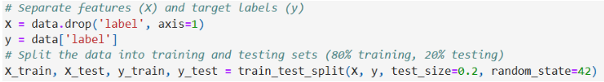

Trong bước này, chương trình tiến hành tách dữ liệu thành hai phần: đặc trưng đầu vào và nhãn mục tiêu. Cột label chứa thông tin phân loại (spam hoặc ham) được chọn làm biến mục tiêu y, trong khi cột còn lại text được sử dụng làm đặc trưng đầu vào X.

Sau đó, hàm train_test_split() được sử dụng để chia dữ liệu thành hai tập: 80% cho huấn luyện và 20% cho kiểm tra. Việc chia dữ liệu theo tỷ lệ này giúp mô hình có đủ dữ liệu để học trong giai đoạn huấn luyện, đồng thời vẫn giữ lại một phần dữ liệu độc lập nhằm đánh giá khả năng tổng quát hóa của mô hình. Tham số random_state=42 được sử dụng để đảm bảo việc chia dữ liệu diễn ra nhất quán mỗi lần chạy chương trình, giúp kết quả có thể tái lập.

### ***1.5. Biến đổi dữ liệu***

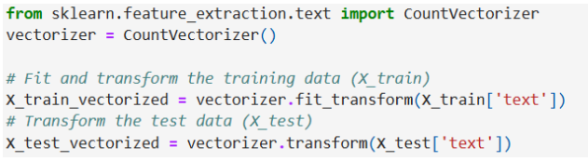

Sau khi chia dữ liệu thành tập huấn luyện và tập kiểm tra, chương trình sử dụng lớp CountVectorizer thuộc thư viện *scikit-learn* để chuyển đổi dữ liệu văn bản sang dạng vector đặc trưng. Công cụ này thực hiện việc trích xuất đặc trưng dựa trên tần suất xuất hiện của các từ trong văn bản, từ đó biến đổi dữ liệu text thô thành dạng ma trận số có thể đưa trực tiếp vào mô hình học máy.

Trong đó, phương thức fit_transform() được áp dụng cho tập dữ liệu huấn luyện. Bước “fit” cho phép CountVectorizer học toàn bộ từ vựng xuất hiện trong tập huấn luyện, còn bước “transform” chuyển đổi các văn bản tương ứng thành vector dựa trên từ vựng đã học.

Tiếp theo, phương thức transform() được sử dụng cho tập dữ liệu kiểm tra. Ở bước này, CountVectorizer chỉ thực hiện biến đổi dữ liệu dựa trên từ vựng đã được học từ tập huấn luyện mà không bổ sung thêm từ mới, đảm bảo mô hình được đánh giá chính xác và nhất quán.

### ***1.6. Huấn luyện mô hình phân loại Naive Bayes***

[Input]

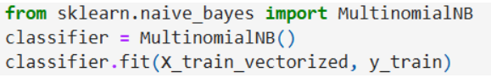

[Output]

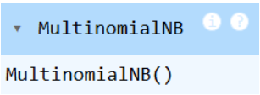

Chương trình sử dụng lớp *MultinomialNB* từ thư viện *scikit-learn* để xây dựng mô hình phân loại Naive Bayes đa thức. Đây là thuật toán phù hợp cho các bài toán phân loại văn bản, đặc biệt trong trường hợp dữ liệu được biểu diễn dưới dạng tần suất từ (Bag-of-Words) hoặc TF-IDF.

Đầu tiên, một đối tượng *MultinomialNB* được khởi tạo để thiết lập mô hình. Sau đó, mô hình được huấn luyện bằng cách gọi hàm *fit* với hai tham số: ma trận đặc trưng của tập huấn luyện (*X_train_vectorized*) và nhãn tương ứng (*y_train*). Trong quá trình huấn luyện, mô hình ước lượng phân phối xác suất của từng từ trong mỗi lớp, từ đó học được mối quan hệ giữa đặc trưng văn bản và nhãn phân loại.

Mô hình sau khi huấn luyện sẽ được sử dụng để dự đoán nhãn cho các mẫu trong tập kiểm tra ở bước tiếp theo.

### ***1.7. Dự đoán và đánh giá mô hình***

[Input]

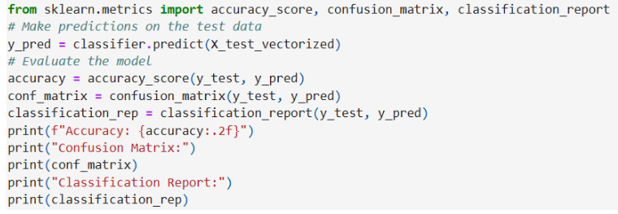

[Output]

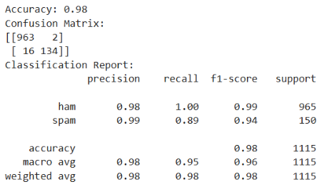

Sau khi mô hình Naive Bayes được huấn luyện, chương trình tiến hành dự đoán nhãn cho các mẫu trong tập kiểm tra. Tập dữ liệu kiểm tra đã được biến đổi sang dạng vector đặc trưng (*X_test_vectorized*), và mô hình sử dụng hàm *predict* để tạo ra nhãn dự đoán (*y_pred*).

Tiếp theo, mô hình được đánh giá dựa trên ba chỉ số hiệu suất phổ biến trong học máy:

* **Accuracy (độ chính xác):** được tính bằng hàm *accuracy_score*, phản ánh tỷ lệ mẫu dự đoán đúng trên tổng số mẫu kiểm tra. Đây là chỉ số tổng quát cho biết mô hình hoạt động tốt đến mức nào trên toàn bộ tập dữ liệu.
* **Confusion Matrix (ma trận nhầm lẫn):** được tạo bởi hàm *confusion_matrix*, trình bày số lượng dự đoán đúng và sai theo từng lớp. Ma trận này giúp quan sát trực quan các lỗi mà mô hình thường mắc phải, từ đó hỗ trợ đánh giá chi tiết từng nhóm dữ liệu.
* **Classification Report:** được sinh ra bởi hàm *classification_report*, cung cấp các chỉ số như precision, recall và F1-score cho mỗi lớp. Đây là công cụ quan trọng giúp hiểu rõ hơn về khả năng phân biệt từng loại nhãn của mô hình, đặc biệt trong bài toán phân loại văn bản đa lớp.

Các kết quả đánh giá được in ra bằng lệnh *print*, giúp người thực hiện dễ dàng quan sát hiệu suất mô hình và đưa ra kết luận về mức độ phù hợp của thuật toán đối với bài toán.

**Kết luận:**

Từ các kết quả đạt được, có thể kết luận rằng mô hình Multinomial Naive Bayes là một lựa chọn phù hợp và hiệu quả cho bài toán phân loại tin nhắn spam. Mô hình đơn giản, thời gian huấn luyện nhanh, nhưng vẫn đảm bảo độ chính xác cao. Các chỉ số đánh giá quan trọng đều cho thấy mô hình đáp ứng tốt yêu cầu về phân loại văn bản, đặc biệt trong việc xử lý tin nhắn SMS.

Mặc dù còn tồn tại hạn chế khi bỏ sót một số trường hợp spam, mô hình hoàn toàn có thể được cải thiện bằng cách áp dụng các kỹ thuật mở rộng như TF-IDF, cân bằng dữ liệu hoặc tối ưu siêu tham số. Nhìn chung, kết quả thu được khẳng định rằng phương pháp này hoàn toàn khả thi và mang lại hiệu quả cao trong thực tế.

* 1. **Xây dựng mô hình Naïve ngây thơ trên tập dữ liệu hành vi của khách hàng**

***2.1. Khai báo thư viện***

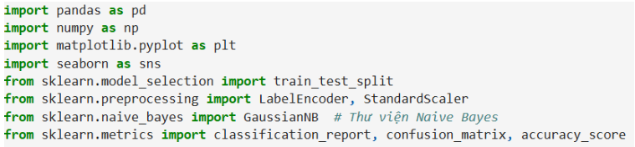

Đầu tiên, chương trình import các thư viện cần thiết như pandas, numpy, matplotlib.pyplot, seaborn. Đây là các thư viện nền tảng giúp xử lý dữ liệu, thao tác mảng số, trực quan hóa và tạo biểu đồ.

Tiếp theo, chương trình import thêm các thư viện từ scikit-learn như train_test_split để chia dữ liệu, LabelEncoder và StandardScaler để mã hóa và chuẩn hóa dữ liệu, GaussianNB dùng cho thuật toán Naive Bayes, và các hàm đánh giá mô hình gồm classification_report, confusion_matrix, accuracy_score. Các công cụ này hỗ trợ xây dựng, huấn luyện và kiểm tra mô hình học máy dự đoán khả năng khách hàng mua sản phẩm hay không.

Các thư viện này hỗ trợ toàn bộ quy trình từ tiền xử lý dữ liệu → huấn luyện mô hình → dự đoán → đánh giá hiệu suất, phục vụ phân tích hành vi khách hàng.

***2.2. Đọc và xem dữ liệu***

[Input]

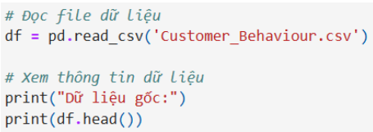

[Output]

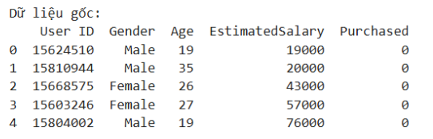

* Chương trình sử dụng pd.read_csv() để đọc dữ liệu từ file Customer_Behaviour.csv vào DataFrame df.
* df.head() hiển thị 5 dòng đầu tiên của dữ liệu, giúp quan sát nhanh cấu trúc bảng dữ liệu, các cột như: User ID, Gender, Age, EstimatedSalary, Purchased.
* Bước này giúp kiểm tra xem dữ liệu đã được đọc đúng chưa và nắm sơ bộ các giá trị trong bảng trước khi xử lý.

**Nhận xét:**

Việc xem trước dữ liệu là bước quan trọng trong tiền xử lý, giúp xác định các cột cần loại bỏ hoặc mã hóa, ví dụ cột User ID chỉ dùng để định danh, không cần thiết cho mô hình.

***2.3. Tiền xử lý dữ liệu***

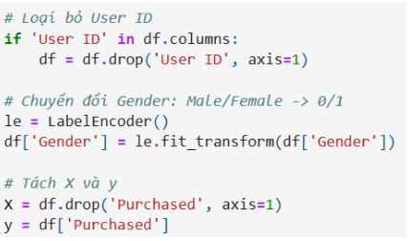

* Loại bỏ cột User ID:
  + Cột User ID chỉ là định danh duy nhất cho mỗi khách hàng, không có giá trị dự đoán.
  + Nếu giữ lại, cột này có thể gây nhiễu mô hình, nên được xóa bằng df.drop('User ID', axis=1).
* Mã hóa cột Gender:
  + Cột Gender chứa dữ liệu dạng chữ (Male/Female).
  + Sử dụng LabelEncoder để chuyển đổi thành số: Male → 1, Female → 0.
  + Việc này giúp thuật toán Naive Bayes xử lý dữ liệu dạng số và tính toán xác suất.
* Tách đặc trưng (X) và nhãn (y):
  + X: tập các đặc trưng đầu vào, gồm Gender, Age, EstimatedSalary.
  + y: nhãn mục tiêu Purchased, biểu thị khách hàng mua (1) hay không mua (0).
  + Bước này chuẩn bị dữ liệu cho mô hình học máy phân loại có giám sát.

**Nhận xét:**

* Tiền xử lý dữ liệu giúp mô hình học máy đọc đúng thông tin, giảm nhiễu và chuẩn hóa dữ liệu.
* Đây là bước quan trọng trước khi chia dữ liệu Train/Test và huấn luyện mô hình Naive Bayes.

***2.4. Chuẩn hóa và chia tập dữ liệu***

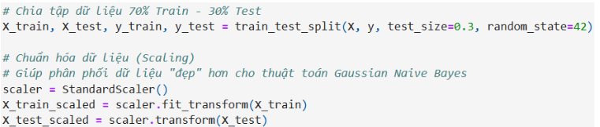

* Chia tập dữ liệu Train/Test:
  + Sử dụng train_test_split để chia dữ liệu: 70% dùng để huấn luyện, 30% dùng để kiểm tra.
  + Tham số random_state=42 đảm bảo kết quả chia dữ liệu tái lập, nghĩa là mỗi lần chạy chương trình, dữ liệu Train/Test sẽ giống nhau.
* Chuẩn hóa dữ liệu (Standard Scaling):
  + Các cột như Age, EstimatedSalary có thang đo khác nhau, nếu không chuẩn hóa, mô hình Naive Bayes có thể bị ảnh hưởng bởi cột có giá trị lớn.
  + StandardScaler chuyển dữ liệu về trung bình 0 và độ lệch chuẩn 1, giúp dữ liệu phân phối “đẹp hơn” và cải thiện hiệu quả học của thuật toán Gaussian Naive Bayes.
  + Lưu ý: fit_transform dùng cho tập huấn luyện để học thông số chuẩn hóa, transform dùng cho tập kiểm tra để đảm bảo cùng thang đo.

**Nhận xét:**

* Việc chia dữ liệu và chuẩn hóa là bước quan trọng giúp mô hình học máy hoạt động ổn định và đánh giá chính xác trên dữ liệu chưa từng thấy.
* Dữ liệu chuẩn hóa đồng nhất giữa Train và Test giúp Naive Bayes phân loại khách hàng mua sản phẩm hiệu quả hơn.

***2.5. Xây dựng mô hình Naive Bayes***

*2.5.1. Huấn luyện mô hình Naive Bayes*

[Input]

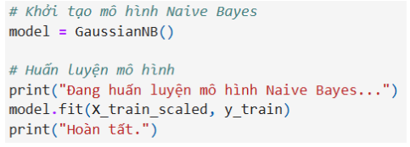

[Output]

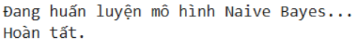

* Khởi tạo mô hình Gaussian Naive Bayes:
  + GaussianNB() là thuật toán phân loại Naive Bayes, giả định dữ liệu liên tục tuân theo phân phối Gaussian.
  + Thuật toán này đặc biệt phù hợp với các bài toán phân loại có dữ liệu số như Age và EstimatedSalary.
* Huấn luyện mô hình:
  + model.fit(X_train_scaled, y_train) giúp mô hình học mối quan hệ giữa các đặc trưng (Gender, Age, EstimatedSalary) và nhãn mục tiêu (Purchased).
  + Tại bước này, mô hình học cách dự đoán khách hàng mua (1) hoặc
* Trước khi huấn luyện, chương trình in "Đang huấn luyện mô hình Naive Bayes..." để người dùng biết tiến trình.
* Sau khi huấn luyện xong, in "Hoàn tất." cho biết mô hình đã sẵn sàng dự đoán.

**Nhận xét:**

* Đây là bước quan trọng nhất trong quá trình học máy, nơi mô hình xây dựng “xác suất” cho từng lớp (Purchased = 0 hoặc 1).
* Sau khi huấn luyện xong, mô hình có thể được sử dụng để dự đoán hành vi khách hàng trên tập kiểm tra.

*2.5.2. Dự đoán và đánh giá mô hình*

[Input]

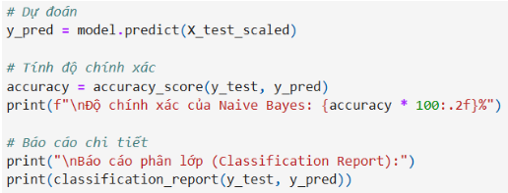

[Output]

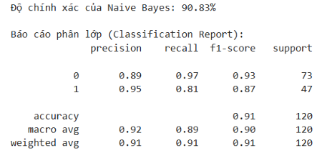

* Dự đoán nhãn trên tập kiểm tra:
  + model.predict(X_test_scaled) sử dụng mô hình đã huấn luyện để dự đoán nhãn Purchased cho dữ liệu chưa thấy trước đó.
  + Kết quả trả về là mảng nhãn dự đoán (0 = không mua, 1 = mua).
* Tính độ chính xác (Accuracy):
  + accuracy_score(y_test, y_pred) tính tỷ lệ dự đoán đúng trên tổng số mẫu kiểm tra.
  + Kết quả được nhân 100 và hiển thị dưới dạng phần trăm.
* Báo cáo phân lớp (Classification Report): classification_report(y_test, y_pred) hiển thị chi tiết các chỉ số đánh giá:
  + Precision: tỷ lệ dự đoán đúng trong số các mẫu được dự đoán thuộc lớp đó.
  + Recall: tỷ lệ dự đoán đúng trong tổng số mẫu thực tế thuộc lớp đó.
  + F1-score: trung bình điều hòa giữa Precision và Recall.
  + Support: số lượng mẫu của từng lớp trong tập kiểm tra.

**Nhận xét:**

* Độ chính xác cao cho thấy mô hình Naive Bayes dự đoán tốt khả năng khách hàng mua sản phẩm.
* Nếu Recall của lớp 1 thấp, mô hình có thể bỏ sót khách hàng tiềm năng, đây là điểm cần cải thiện trong chiến dịch marketing.
* Báo cáo chi tiết giúp đánh giá hiệu quả mô hình với từng lớp nhãn, từ đó đưa ra chiến lược tiếp thị phù hợp.

*2.5.3. Ma trận nhầm lẫn*

[Input]

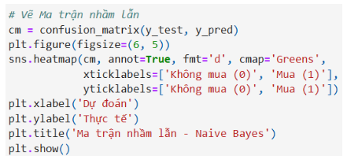

[Output]

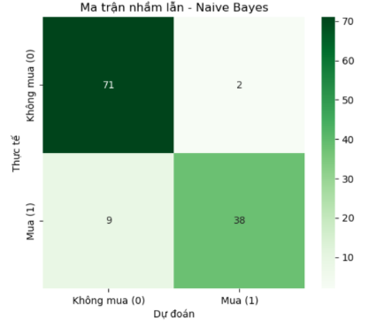

**Nhận xét:**

* Ma trận nhầm lẫn giúp đánh giá trực quan hiệu suất mô hình:
  + Nếu TN và TP cao → mô hình phân loại tốt.
  + Nếu FN cao → mô hình bỏ sót khách hàng tiềm năng.
  + Nếu FP cao → mô hình dự đoán quá mức, dẫn đến lãng phí nguồn lực marketing.
* Đây là công cụ trực quan quan trọng, bổ sung cho accuracy và classification report, giúp phân tích chi tiết hành vi khách hàng.

**Kết luận:**

Ma trận nhầm lẫn cho thấy mô hình Naive Bayes phân loại khá hiệu quả. Lớp “Không mua” được dự đoán rất chính xác (71/73), trong khi lớp “Mua” đạt mức chính xác tương đối tốt (38/47). Mặc dù vẫn có một số mẫu nhầm lẫn giữa hai nhóm, mô hình nhìn chung hoạt động ổn định và không bị thiên lệch. Naive Bayes là mô hình phù hợp cho bài toán này, đặc biệt khi dữ liệu không quá mất cân bằng và các giả định độc lập của thuộc tính không bị vi phạm quá nhiều.

* 1. **Xây dựng mô hình Naïve ngây thơ trên tập dữ liệu mushroom**

***3.1. Khai báo và đọc dữ liệu***

[Input]

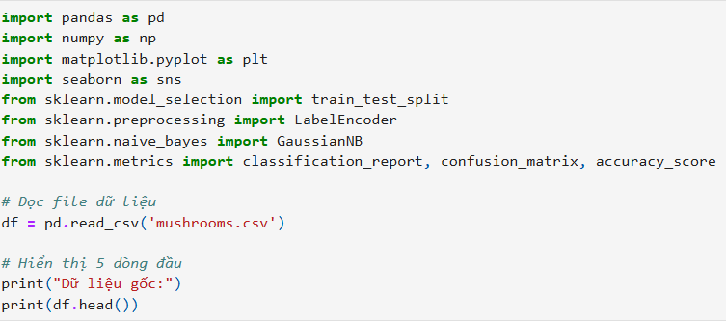

[Output]

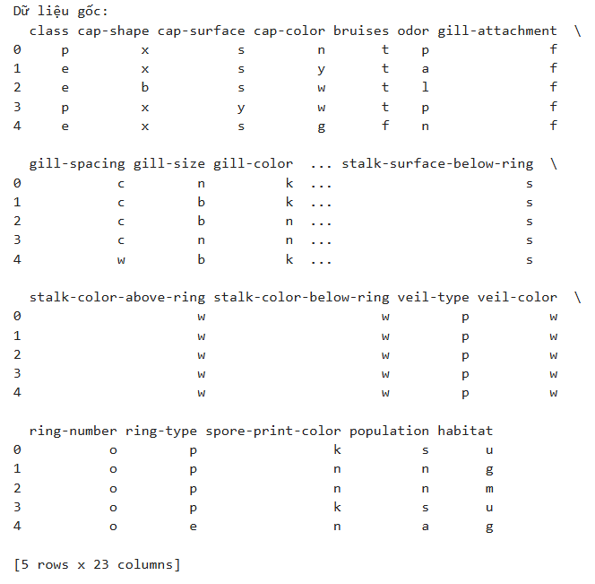

Một số thuộc tính quan trọng xuất hiện ở 5 dòng đầu:

* cap-shape / cap-surface / cap-color: hình dạng, bề mặt, màu của mũ nấm.
* bruises: nấm có bị dập hay không.
* odor: mùi.
* gill-attachment / gill-spacing / gill-size / gill-color: đặc điểm của phiến nấm.
* stalk-color-above-ring / below-ring: màu cuống nấm phía trên/dưới vòng.
* veil-type / veil-color: đặc điểm màn che nấm.
* ring-number / ring-type: số lượng và kiểu vòng trên cuống.
* spore-print-color: màu bào tử.
* population / habitat: mật độ và môi trường sống.

→ Các thuộc tính đều là dạng phân loại (categorical), phù hợp với mô hình Naive Bayes.

* Không xuất hiện giá trị thiếu trong các dòng đầu.
* Tất cả các đặc trưng được mã hoá bằng chữ cái, nghĩa là cần Label Encoding trước khi đưa vào mô hình.
* Dữ liệu có vẻ đồng nhất và sạch, rất phù hợp với các mô hình phân loại nền tảng như GaussianNB hoặc MultinomialNB.

***3.2. Chuẩn hóa và chia tập dữ liệu***

[Input]

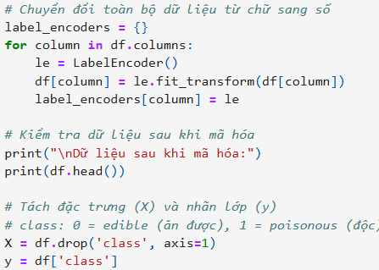



[Output]

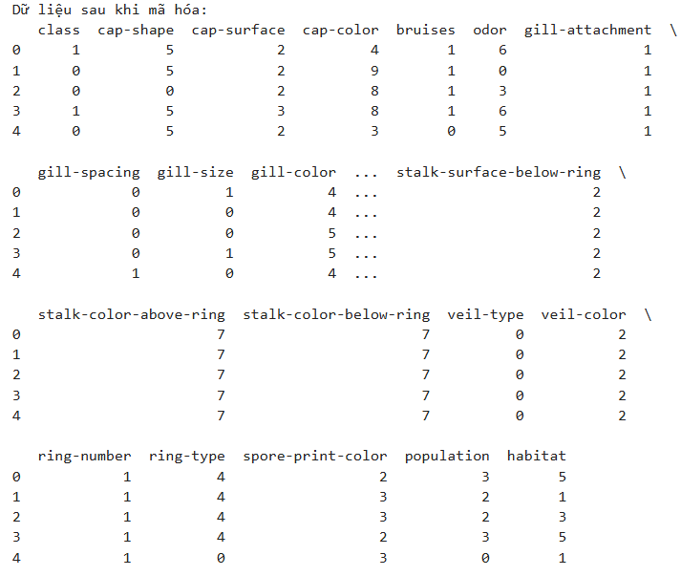

* Dữ liệu sau khi mã hóa hoàn toàn là số nguyên (ví dụ: 0, 1, 2, ..), sẵn sàng cho việc huấn luyện mô hình.
* Việc chia dữ liệu thành 70% huấn luyện (train) và 30% kiểm tra (test) là một tỷ lệ chuẩn mực trong khoa học dữ liệu.

***3.3. Xây dựng mô hình Naïve ngây thơ***

*3.3.1. Huấn luyện mô hình*

[Input]

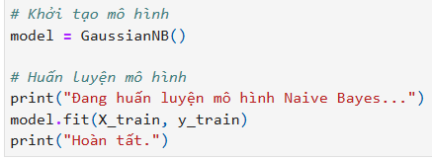

[Output]

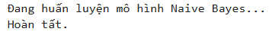

Việc sử dụng GaussianNB trong bài này là phù hợp với mục tiêu thực hành vì mô hình đơn giản, huấn luyện nhanh và dễ triển khai. Tuy nhiên, GaussianNB được thiết kế cho dữ liệu liên tục có phân phối Gaussian, trong khi tập dữ liệu mushroom thực chất là dữ liệu rời rạc (categorical) đã được mã hóa bằng LabelEncoder. Việc mã hóa này chỉ chuyển ký tự thành số nguyên nhưng không phản ánh bản chất phân phối thực của dữ liệu, do đó mô hình có thể không khai thác được toàn bộ đặc trưng của các thuộc tính.

Trong môi trường thực tế, các biến dạng phân loại rời rạc sẽ phù hợp hơn nếu dùng mô hình CategoricalNB hoặc BernoulliNB, giúp xử lý đúng bản chất dữ liệu và có thể cải thiện hiệu suất so với GaussianNB. Tuy nhiên, trong phạm vi bài thực hành, GaussianNB được chọn là hợp lý để mô phỏng nhanh phương pháp Naïve Bayes và quan sát cách mô hình hoạt động.

*3.3.2. Dự đoán và đánh giá mô hình*

[Input]

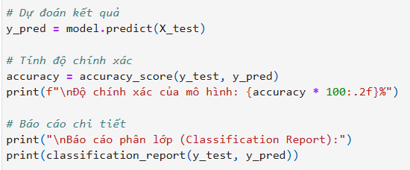

[Output]

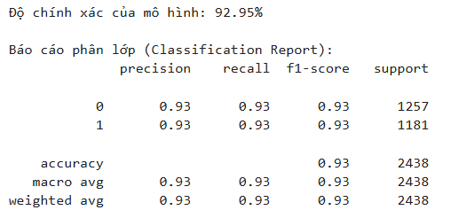

Kết quả đánh giá cho thấy mô hình Gaussian Naïve Bayes đạt độ chính xác 92.95%, đồng thời các chỉ số precision, recall và f1-score đều xấp xỉ 0.93 cho cả hai lớp “ăn được” và “độc”. Điều này chứng tỏ mô hình phân loại tương đối đồng đều giữa hai nhóm, không bị thiên lệch về một phía. Với mức hiệu suất này, mô hình có thể coi là hoạt động tốt trên tập dữ liệu mushroom mặc dù cấu trúc thuật toán đơn giản.

Tuy nhiên, cần lưu ý rằng trong bài toán phân loại nấm, độ chính xác cao chưa đủ để đảm bảo tính an toàn, vì chỉ cần một số lượng nhỏ trường hợp nhầm lẫn “nấm độc dự đoán là ăn được” cũng có thể gây hậu quả nghiêm trọng nếu áp dụng vào thực tế. Do đó, mặc dù các chỉ số tổng quát đều tốt, việc xem xét kỹ chỉ số recall cho lớp nấm độc là cần thiết để đánh giá mức độ rủi ro.

*3.3.3. Ma trận nhầm lẫn*

[Input]

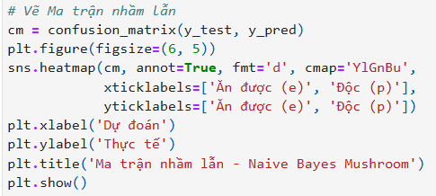

[Output]

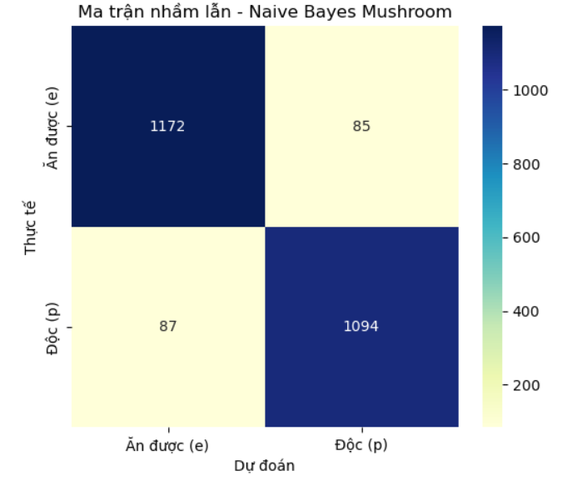

**Nhận xét**

* Mô hình dự đoán đúng khoảng 93% trong tổng số 2438 mẫu kiểm tra, thể hiện hiệu suất khá tốt.
* Phần lớn mẫu của cả hai lớp đều được phân loại chính xác, cho thấy mô hình hoạt động ổn định.
* Vẫn có một số trường hợp nhầm lẫn, đặc biệt là nấm độc bị dự đoán là ăn được, đây là lỗi quan trọng cần giảm thiểu.
* Có thể cải thiện bằng cách tăng recall cho lớp “poisonous” hoặc dùng mô hình phù hợp hơn với dữ liệu dạng rời rạc như CategoricalNB hoặc Decision Tree.

# **D. Tóm tắt thực hành**

Trong bài thực hành này, ba giải thuật phân loại quan trọng gồm Cây quyết định – Rừng cây, Support Vector Machine (SVM) và Bayes ngây thơ (Naïve Bayes) được triển khai nhằm xây dựng và đánh giá mô hình dự đoán trên tập dữ liệu. Đây đều là những thuật toán phổ biến trong học máy, mỗi thuật toán mang ưu điểm và đặc trưng riêng, giúp người học có cái nhìn toàn diện về cách mô hình phân loại hoạt động.

Trong quá trình thực hành, khó khăn thường gặp chủ yếu đến từ dữ liệu đầu vào. Các thuộc tính trong tập dữ liệu chủ yếu ở dạng chuỗi ký tự (categorical) nên không thể đưa trực tiếp vào mô hình. Do đó, bước tiền xử lý dữ liệu, đặc biệt là mã hóa biến phân loại bằng Label Encoding hoặc các kỹ thuật mã hóa khác, đóng vai trò rất quan trọng. Một số mô hình như SVM và Naïve Bayes nhạy cảm với định dạng dữ liệu, vì vậy việc chuẩn hóa, mã hóa và tách tập train – test đúng cách giúp mô hình hoạt động ổn định và cho kết quả chính xác hơn.

Đối với bài toán phân loại, ba giải thuật tiếp cận vấn đề theo các hướng khác nhau. Cây quyết định và Rừng cây giúp trực quan hóa quá trình ra quyết định và cho khả năng phân loại mạnh trên dữ liệu dạng rời rạc. SVM tập trung tìm siêu phẳng phân tách tối ưu giữa các lớp, hoạt động hiệu quả khi dữ liệu có tính phân tách rõ ràng. Naïve Bayes sử dụng mô hình xác suất đơn giản nhưng tính toán nhanh, phù hợp với dữ liệu lớn và ít nhiễu. Việc triển khai nhiều mô hình khác nhau giúp so sánh trực tiếp hiệu suất và chọn lựa giải pháp phù hợp nhất.

Python cung cấp hệ sinh thái mạnh mẽ hỗ trợ toàn bộ quá trình thực hành:  
• Pandas, NumPy: xử lý, mã hóa và chuẩn bị dữ liệu.  
• Scikit-learn: cài đặt Decision Tree, Random Forest, SVM, Naïve Bayes và các công cụ đánh giá mô hình.  
• Matplotlib, Seaborn: trực quan hóa kết quả, ma trận nhầm lẫn và chỉ số đánh giá.

Để quá trình thực hành đạt hiệu quả, cần tuân thủ một số nguyên tắc:  
• Hiểu rõ cấu trúc dữ liệu và mục tiêu phân loại.  
• Tiền xử lý dữ liệu cẩn thận, đặc biệt với các biến phân loại.  
• Đánh giá mô hình bằng nhiều chỉ số như accuracy, recall, precision, f1-score.  
• Kết hợp trực quan hóa để quan sát mức độ phân loại đúng – sai của từng mô hình.  
• So sánh các thuật toán để rút ra ưu – nhược điểm và chọn mô hình phù hợp.

Tóm lại, bài thực hành không chỉ giúp người học nắm vững cách triển khai ba giải thuật phân loại cơ bản mà còn nhấn mạnh vai trò của tiền xử lý và đánh giá mô hình. Việc thực hiện đúng quy trình, khoa học và có hệ thống giúp đảm bảo kết quả mô hình đáng tin cậy, đồng thời tạo nền tảng vững chắc cho các bài toán phân tích và học máy phức tạp hơn.